Национальный исследовательский университет «МЭИ»
Институт Радиотехники и электроники им. В.А. Котельникова

Лабораторная работа №2
«Исследование коррелятора АП СРНС ГЛОНАСС с помощью имитационной модели»

Студент: Емельянов Р.С.
Группа: ЭРэ-19-22

Москва
2026
Цель работы
- Исследовать структуру и свойства функциональных элементов корреляторов АП СРНС;
- Исследовать характеристики процессов, происходящих в корреляторах АП СРНС;
- Ознакомиться с ИКД ГЛОНАСС.

Домашняя подготовка
- Схемы блоков формирования дальномерного кода
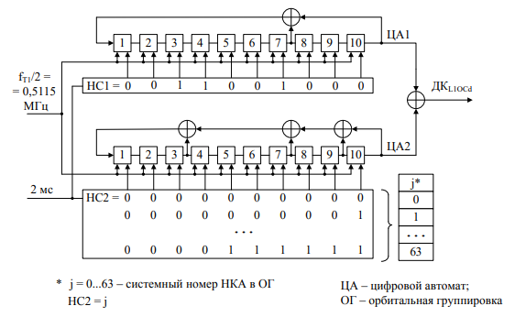
а) ДК_{L1OCd}
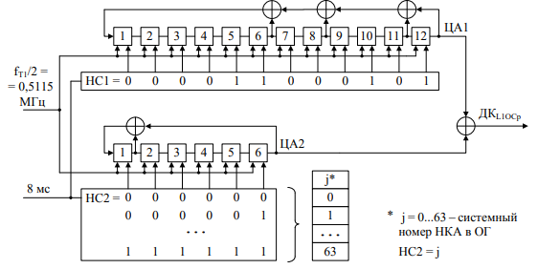
б) ДКL1OCp
Рис.1. Блок-схема формирования дальномерного кода ГЛОНАСС
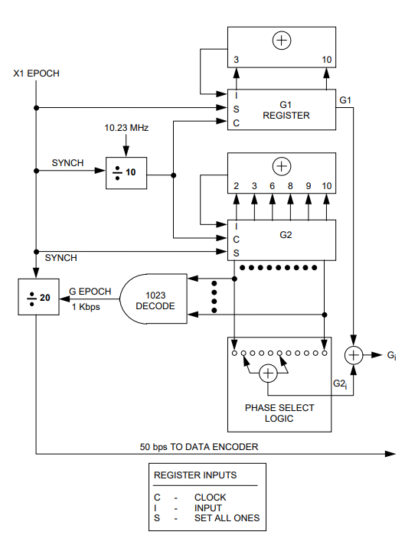
Рис.2. Блок-схема формирования дальномерного кода

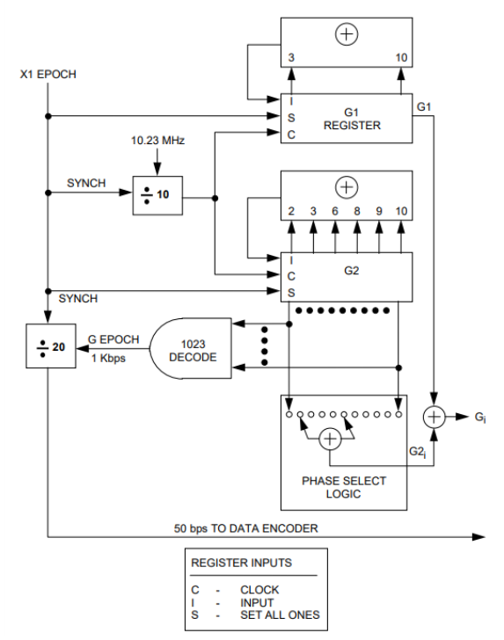
Рисунок 3 – Схема формирования ДК GPS L1 C/A (Gold-код)

- Выражения для статистических эквивалентов выходных отсчетов коррелятора

Таблица 1. Выражения для синфазной и квадратурной компоненты
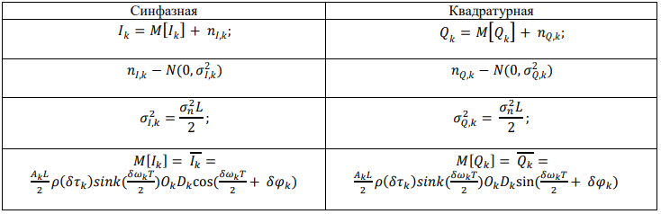
$$M\left[I\right]=\frac{1}{T}\int_{0}^{T}{S}\left(t\right)⋅s_{I}\left(t\right) dt=\sqrt{P_{C}}⋅R\left(τ\right)⋅cos⁡\left(Δϕ\right) \\ M\left[Q\right]=\frac{1}{T}\int_{0}^{T}{S}\left(t\right)⋅s_{Q}\left(t\right) dt=\sqrt{P_{C}}⋅R\left(τ\right)⋅sin⁡\left(Δϕ\right)$$
$$D\left[I\right]=D\left[Q\right]=\frac{N_{0}}{2T}$$
$$q=\frac{M{\left[I\right]}^{2}}{D\left[I\right]}=\frac{2P_{C}T}{N_{0}}⋅R^{2}\left(τ\right)⋅\cos^{2}\left(Δϕ\right)$$
$$q=\frac{2P_{C}T}{N_{0}}$$

Лабораторное исследование
- Отключить шум приемного устройства. В качестве значения полосы фронтенда выбрать «Бесконечность». Квантование принимаемой реализации и опорного сигнала отключить. Расстройку опорного сигнала по частоте установить нулевой. На основании ИКД установить параметры схемы формирования ДК. Перенести схему в отчет. Занести в отчет вычисленные корреляционные функции. Определить промежуточную частоту сигнала, полосу сигнала.
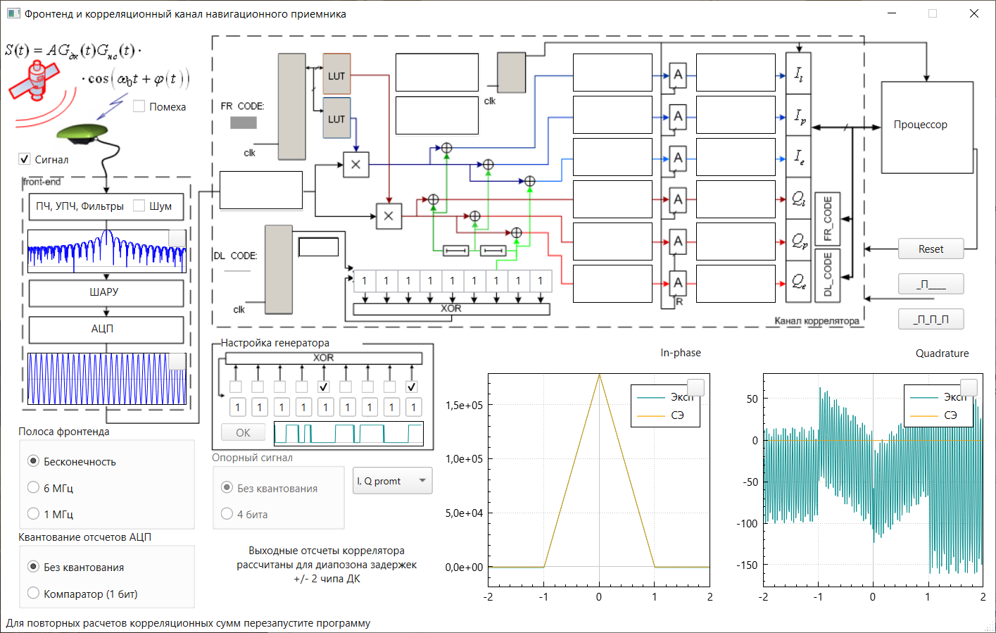
Рис.3. Окно имитационной модели коррелятора
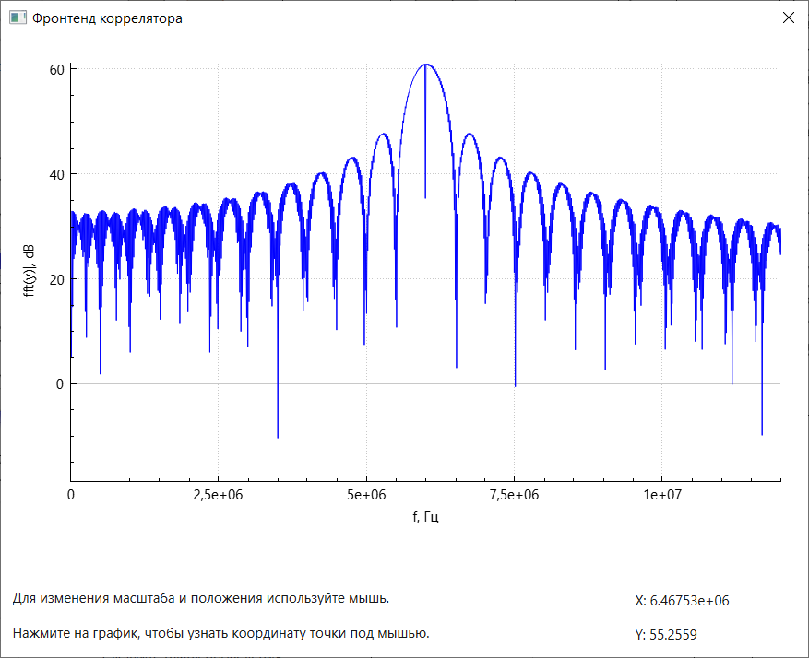
Рис.4. График спектра радиосигнала
Промежуточная частота сигнала $f_{п}=6 МГц$
Полоса сигнала $∆f=\left(6,5-5,513\right) МГц=0.987 МГц$
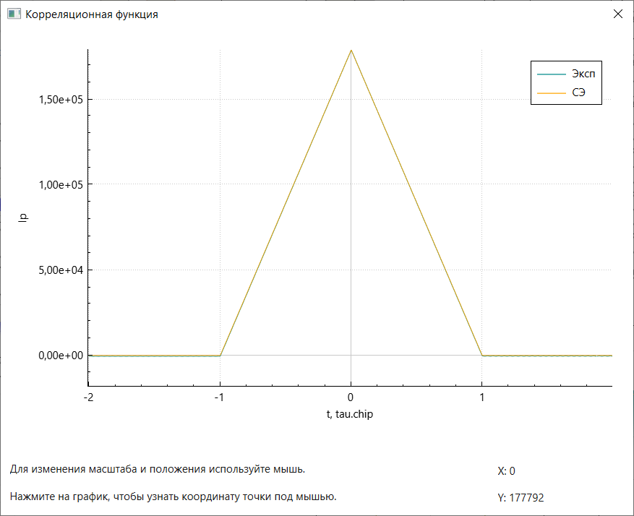 | 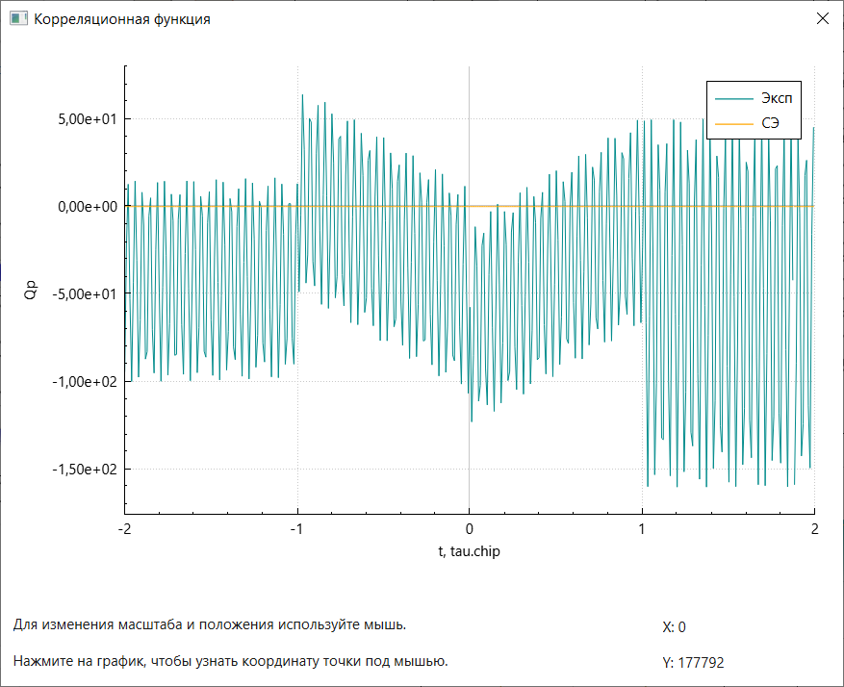
Рис.5. Графики вычисленных корреляционных сумм как функции разности задержек дальномерных кодов сигнала и опорных колебаний

- Установить полосу фронтенда равной 6 МГц, 1 МГц. Перенести корреляционные функции в отчет. Оценить групповое время запаздывания

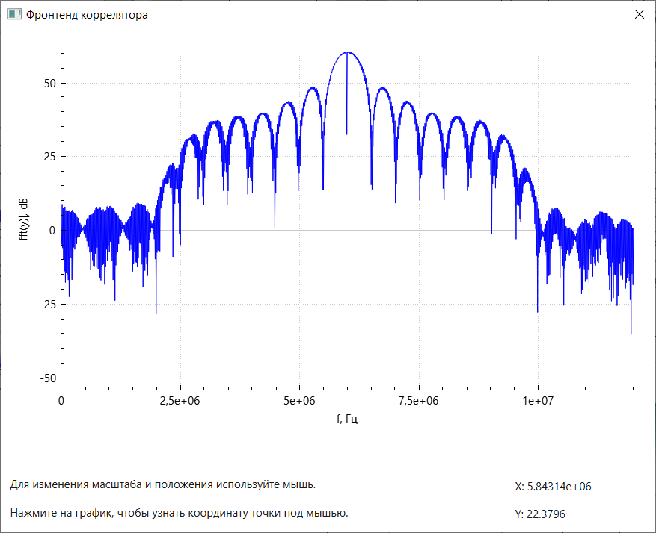
$${∆f}_{ф}=6 МГц$$
Рис.6. График спектра радиосигнала
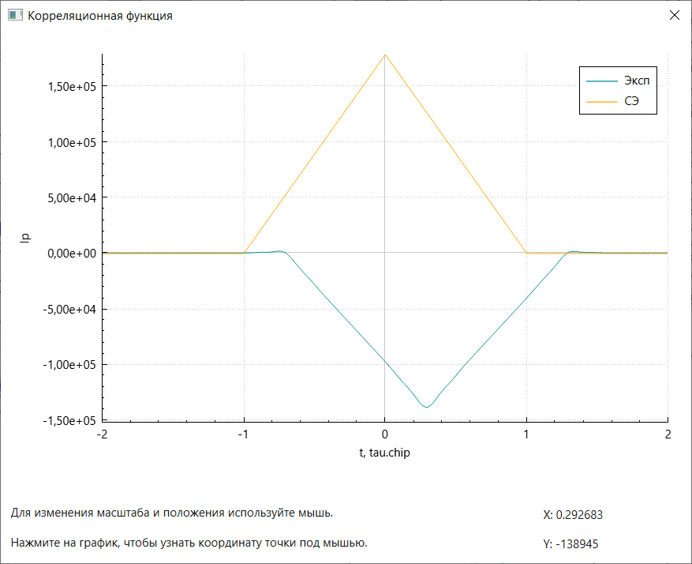 | 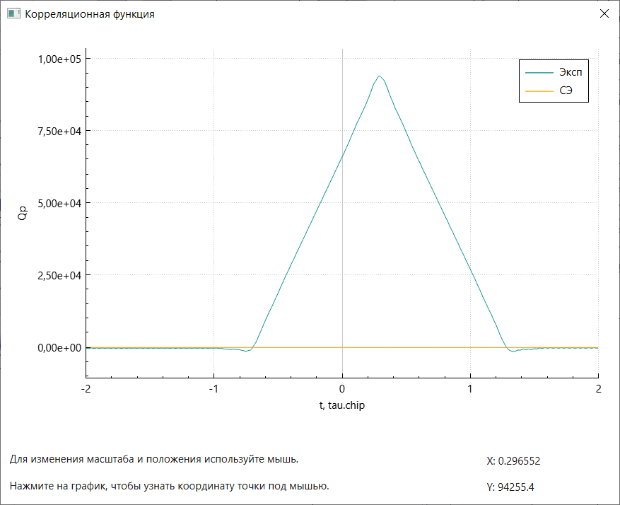
Рис.7. Графики вычисленных корреляционных сумм как функции разности задержек дальномерных кодов сигнала и опорных колебаний
Групповое время запаздывания для полосы фронтеда, равной 6 МГц, составляет 0,29 мкс

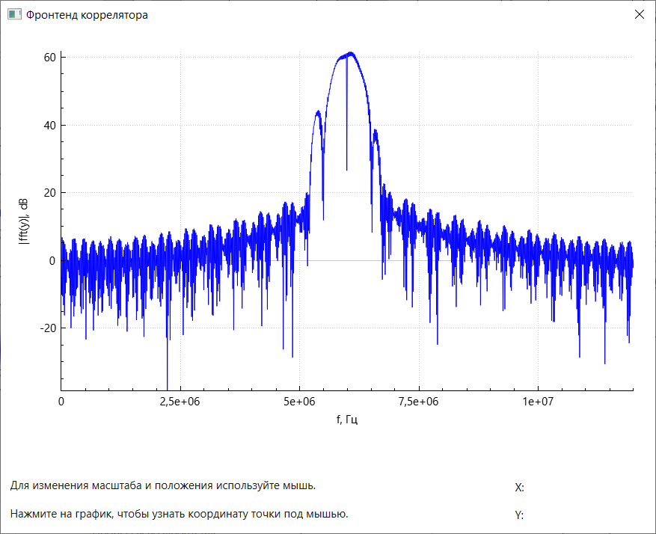
$${∆f}_{ф}=1 МГц$$
Рис.8. График спектра радиосигнала
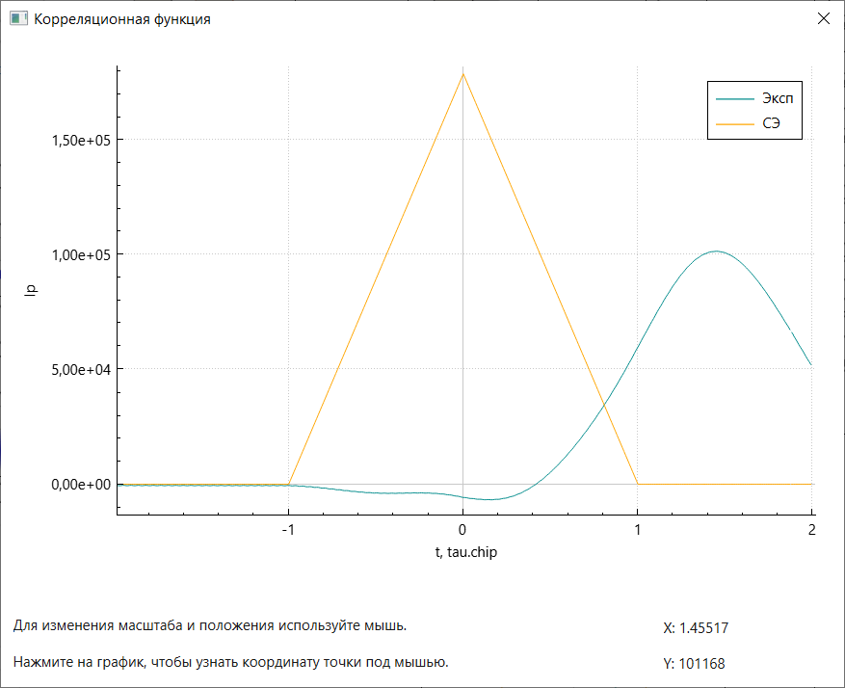 | 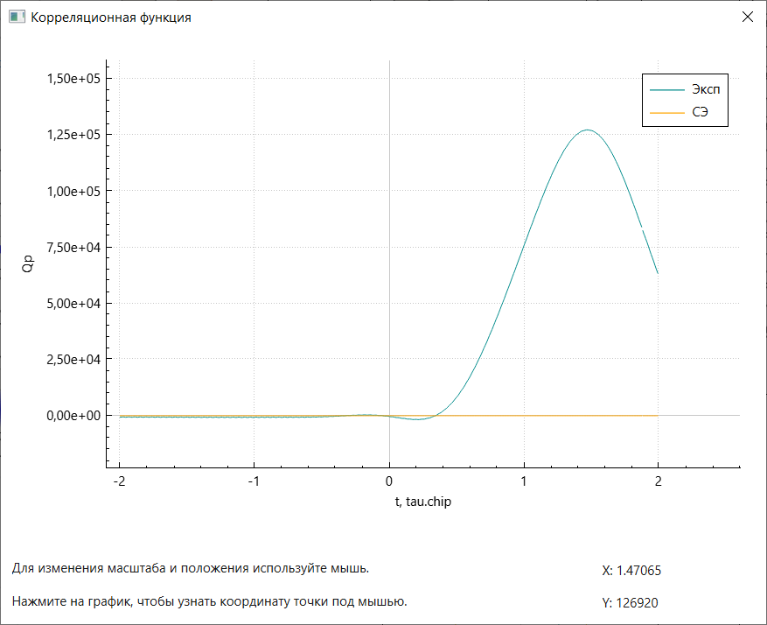
Рис.9. Графики вычисленных корреляционных сумм как функции разности задержек дальномерных кодов сигнала и опорных колебаний
Групповое время запаздывания для полосы фронтеда, равной 1 МГц, составляет 1,45 мкс. Из полученных результатов можно сделать вывод о том, что сужение полосы фронтеда ведет к увеличению группового времени запаздывания, уменьшению уровня боковых лепестков спектра сигнала и, следовательно, увеличению отношение мощности сигнала к односторонней спектральной плотности шума.

- В качестве значения полосы фронтенда выбрать «6 МГц». Перенести в отчет наглядный отрезок сигнала. Включить шум. Сравнить квадрат СКО шума (считая размах за 3 СКО) и мощность сигнала. Определить отношение мощности сигнала к односторонней спектральной плотности шума: $q_{c/{n0}}=\frac{P_{s}}{N_{0}}$ (привести к размерностии дБГц). Перенести в отчет отрезок реализации сигнала в смеси с шумом, корреляционные функции.
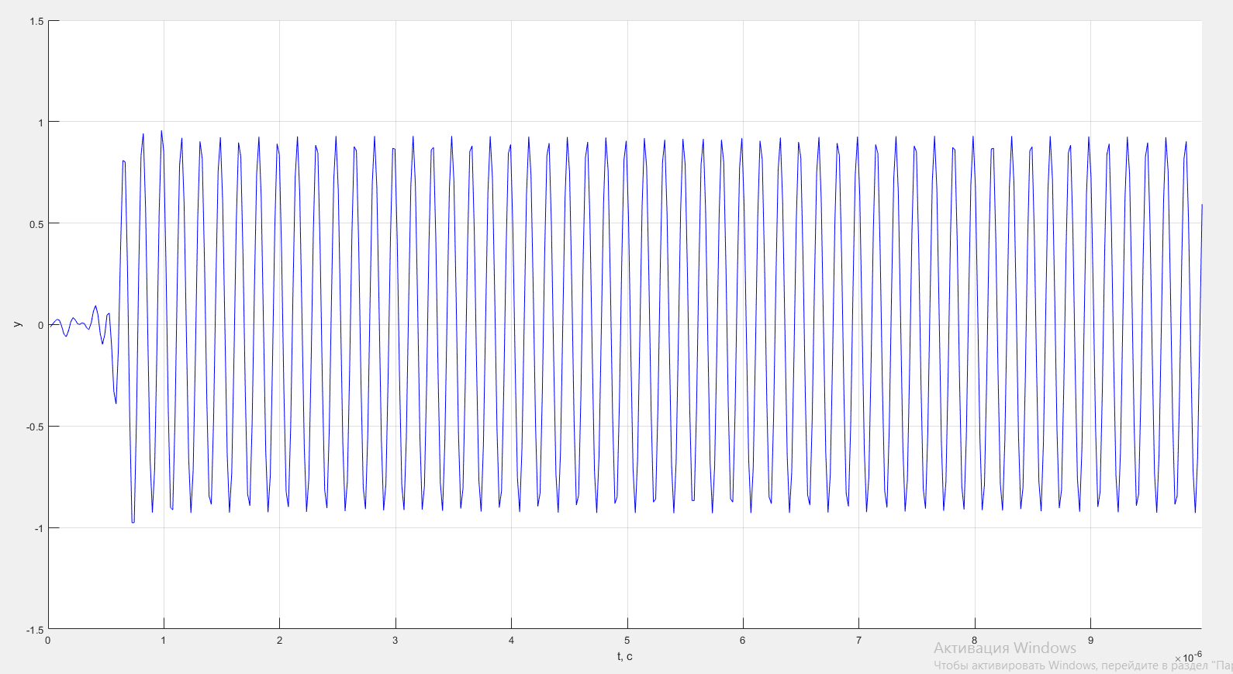
Рис.10. Наглядный отрезок реализации сигнала в интервале от 0 до 10 мкс
Рассчитаем мощность сигнала:
$$P_{s}=\frac{{A_{s}}^{2}}{2}≈\frac{{0,9}^{2}}{2}=0,4 Вт$$
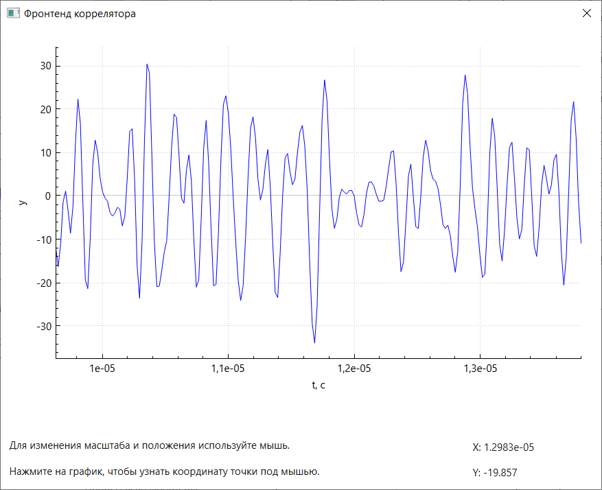
Рис.11. Реализация шума
Определим одностороннюю спектральную плотность шума:
$6σ_{n}≈60→σ_{n}≈10 В$ – СКО шума
$D_{n}={σ_{n}}^{2}=100 В^{2}$ – дисперсия шума
$T_{d}=\frac{1}{F_{d}}=\frac{1}{51,1×{10}^{6}}=19,569×{10}^{-9}=19,569 нс$ – период дискретизации
$$D_{n}=\frac{N_{0}}{2T_{d}}→N_{0}=2D_{n}T_{d}=2∙100∙19,569×{10}^{-9}=3,914×{10}^{-6} \frac{В^{2}}{Гц}$$
$$q_{c/{n0}}=\frac{P_{s}}{N_{0}{∆f}_{ф}}=\frac{0,4}{3,914×{10}^{-6}∙6×{10}^{6}}=0,017$$
$$q_{c/{n0} дБ}=10\log{q_{c/{n0}}}=10\log{0,017}=-17,7 дБГц$$
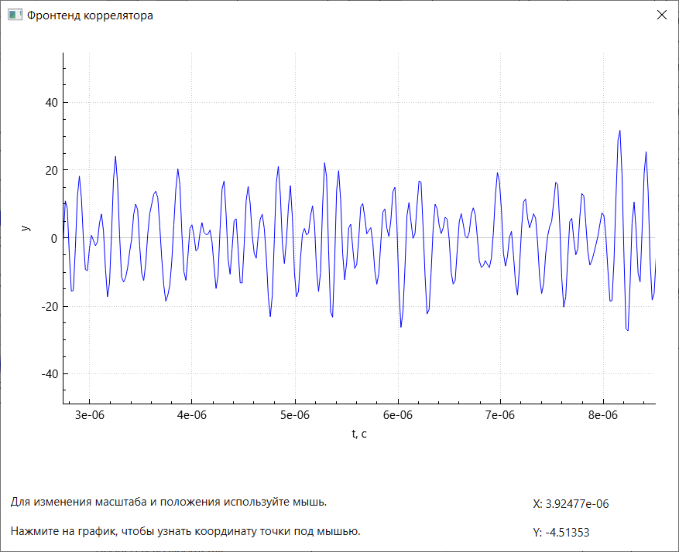
Рис.12. Реализация сигнала и шума
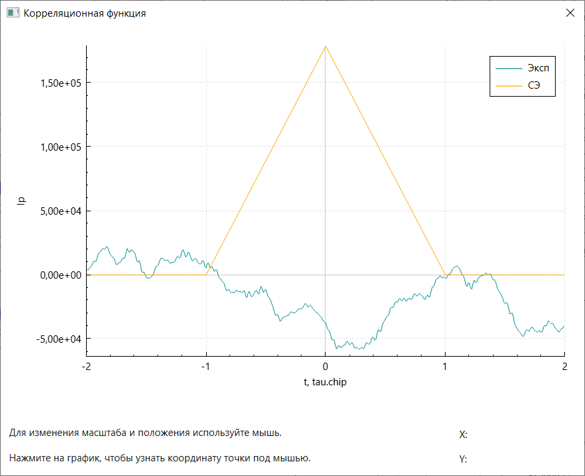 | 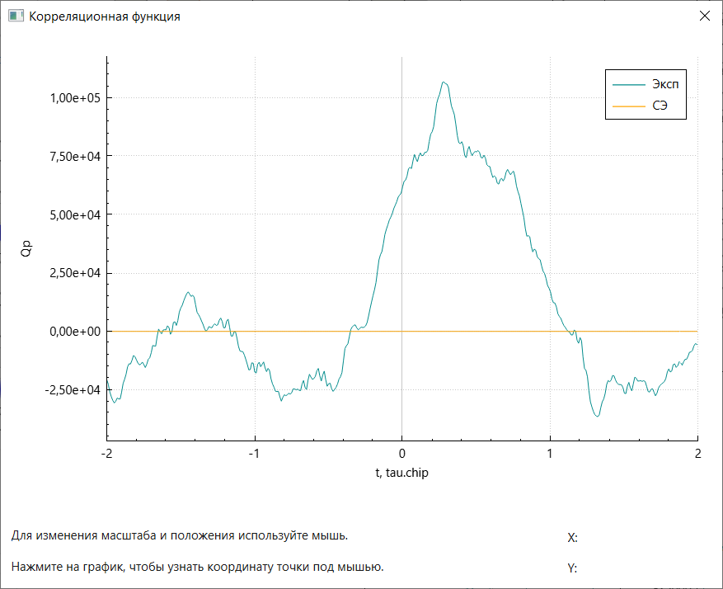
Рис.13. Графики вычисленных корреляционных сумм как функции разности задержек дальномерных кодов сигнала и опорных колебаний

- Наблюдать за изменением шумовой составляющей корреляционных функций при изменении полосы фронтенда. Исследовать зависимость мощности шумовой составляющей корреляционных компонент от полосы фронтенда, сделать соответствующие записи в отчете.

Таблица 2. Изменение корреляционной функции для различных полос фронтеда
Полоса фронтеда бесконечная | Полоса фронтеда 6 МГц | Полоса фронтеда 1 МГц
Спектр
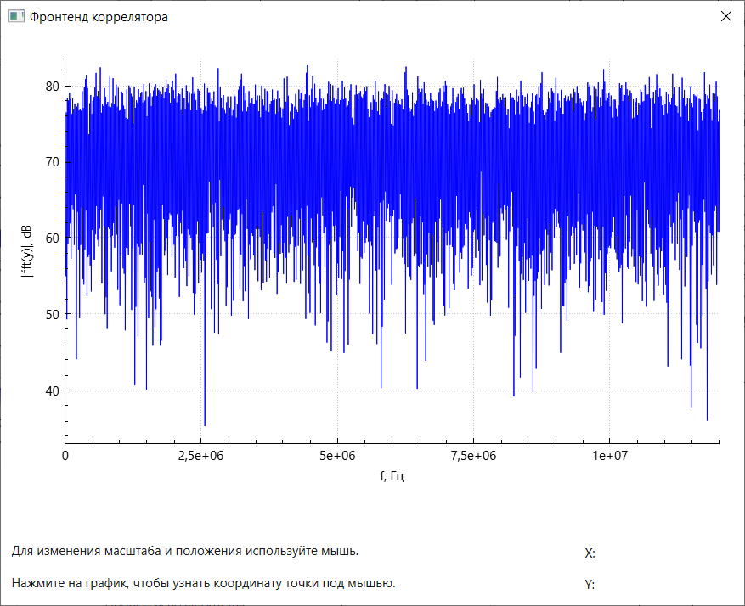 | 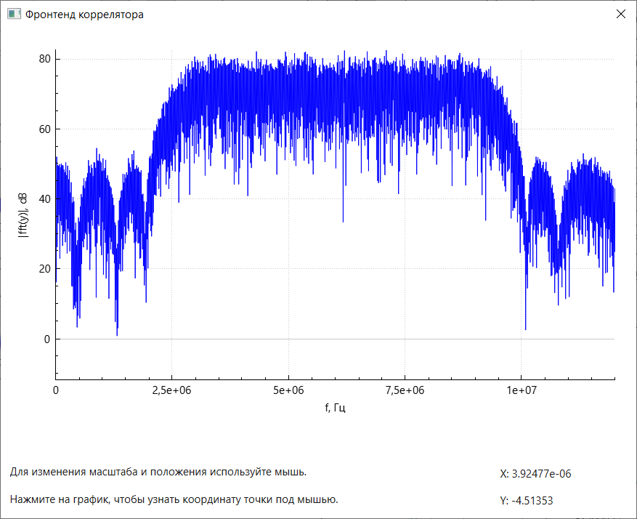 | 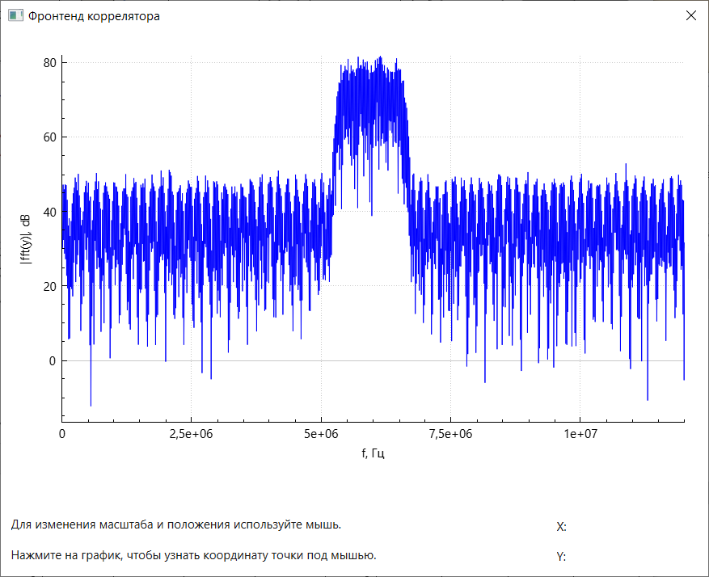
Реализации сигнала и шума
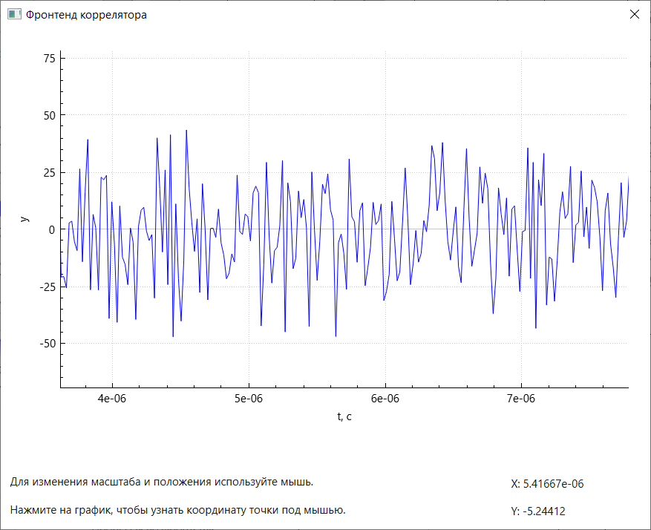 | 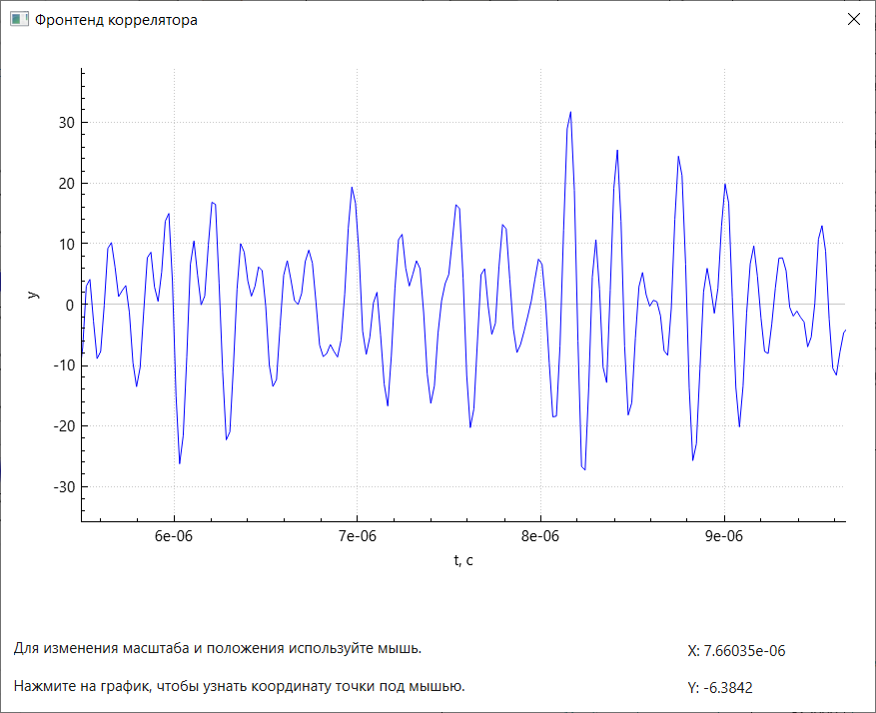 | 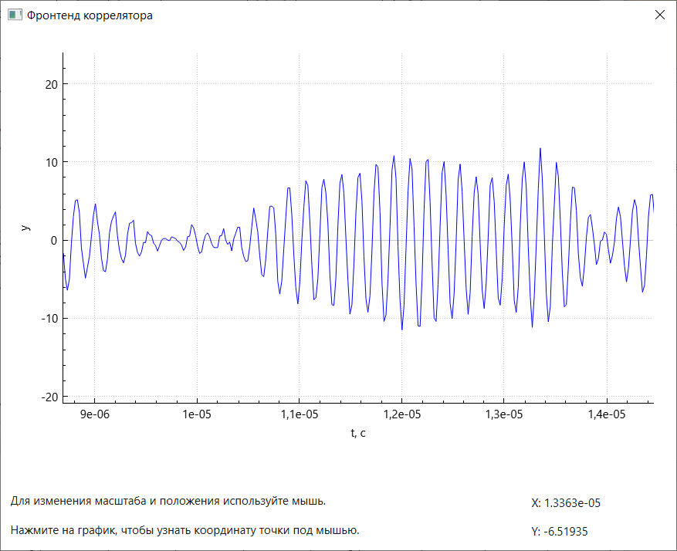
Синфазная корреляционная сумма
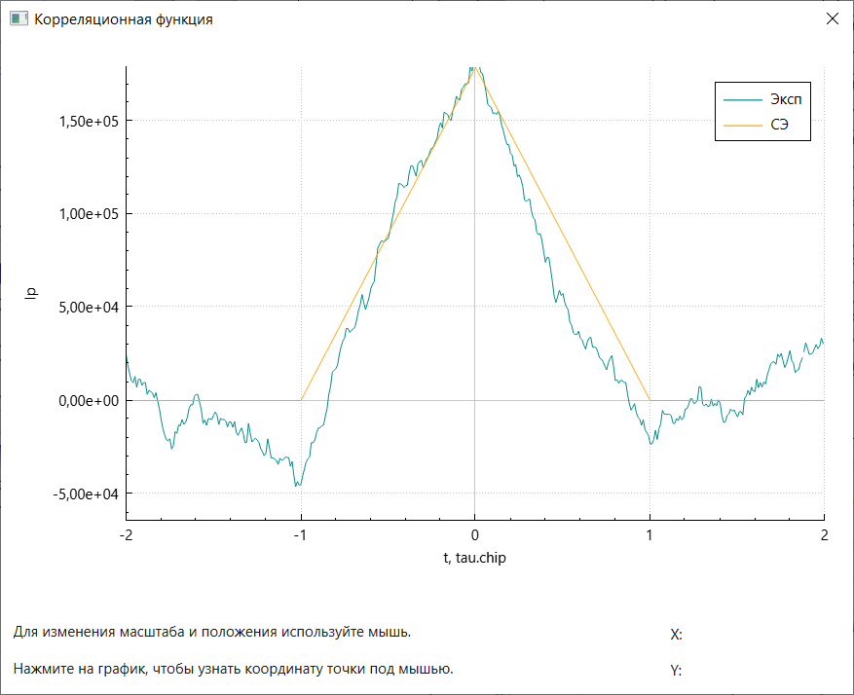 |  | 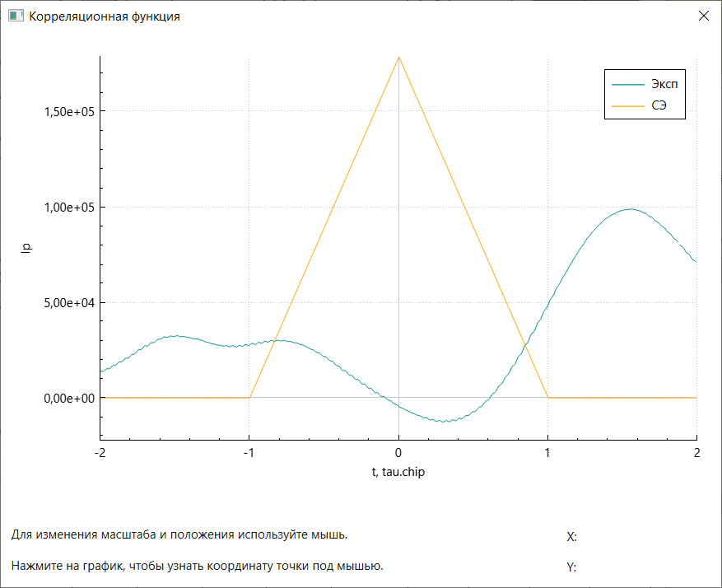
Квадратурная корреляционная сумма
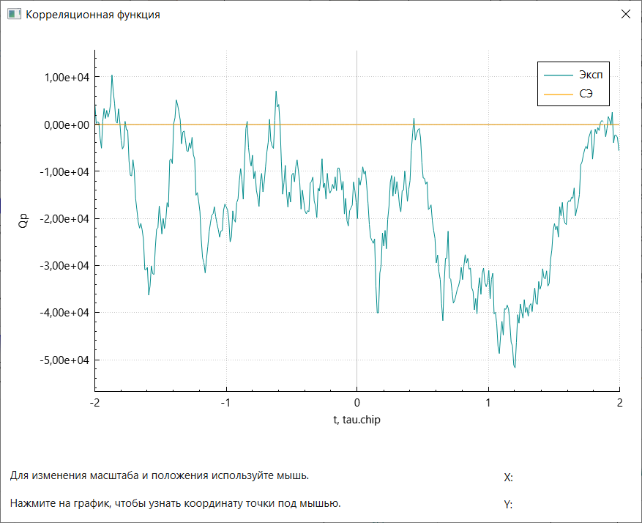 |  | 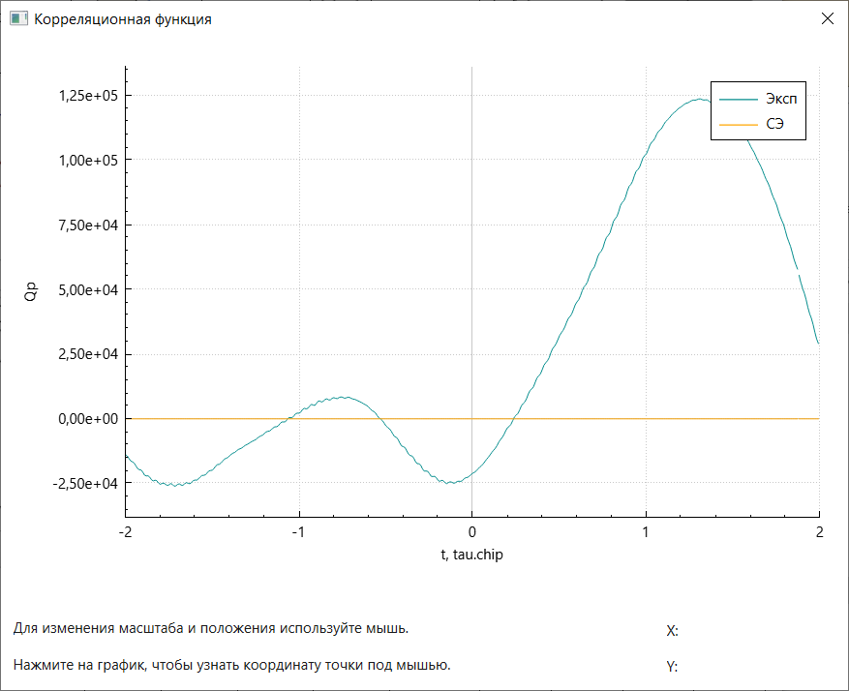

Из полученных наблюдений можно сделать вывод о том, что сужение полосы фронтеда ведет к уменьшению уровня боковых лепестков спектра сигнала и, следовательно, увеличению отношение мощности сигнала к односторонней спектральной плотности шума.

- Включить шум. Исследовать влияние квантования входных отсчетов и опорных сигналов на корреляционные суммы.
Таблица 3. Исследование шума и сигнала
Полоса фронтеда бесконечная | Полоса фронтенда 6 МГц | Полоса фронтенда 1 МГц
Синфазная корреляционная сумма
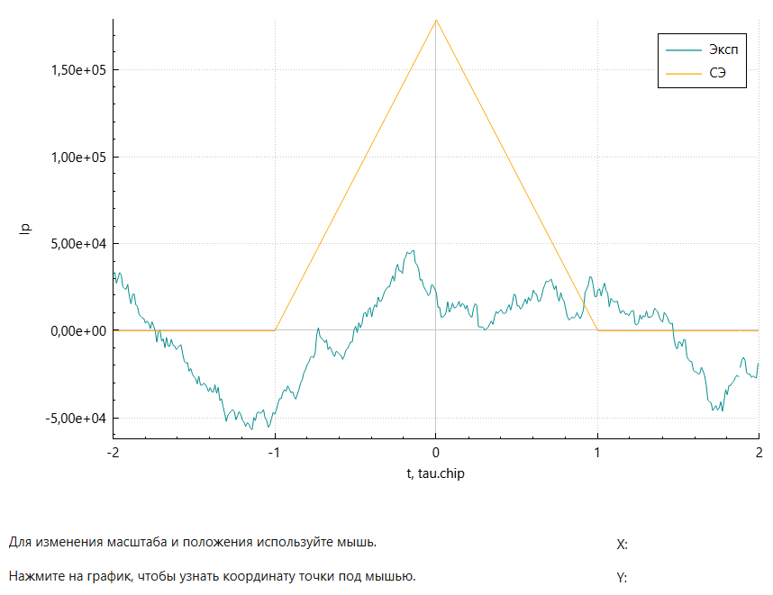 | 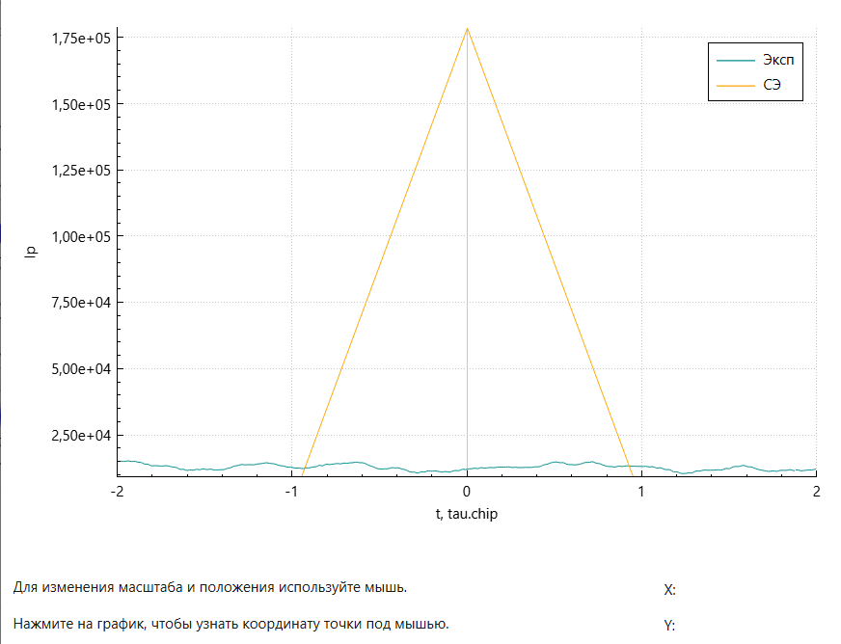 | 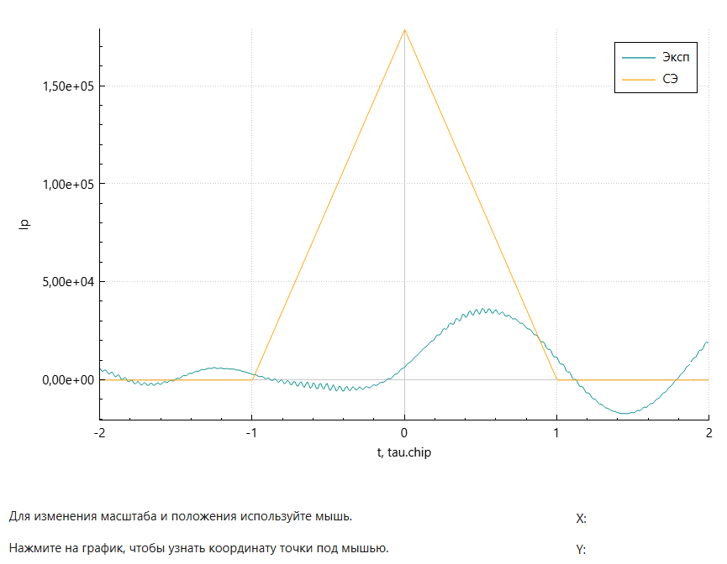
Квадратурная корреляционная сумма
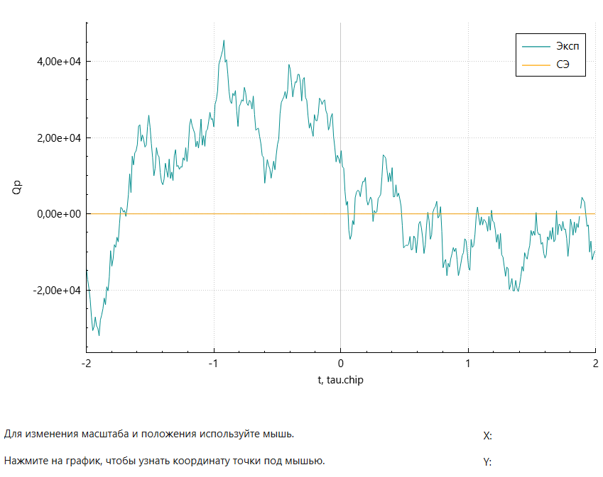 | 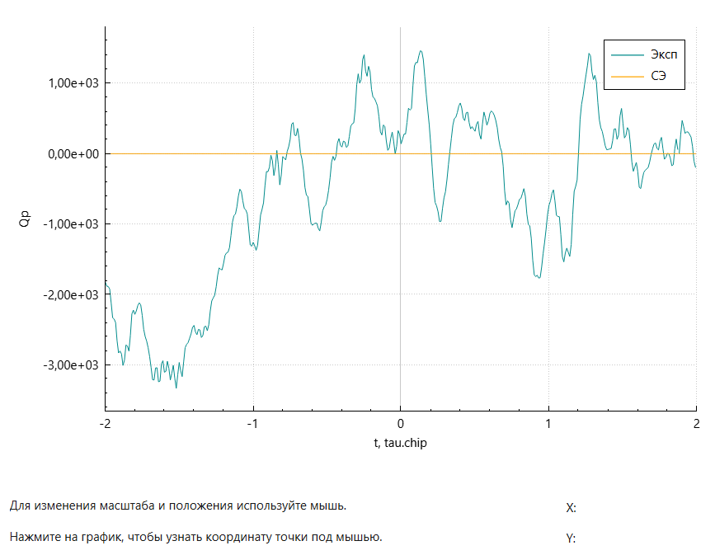 | 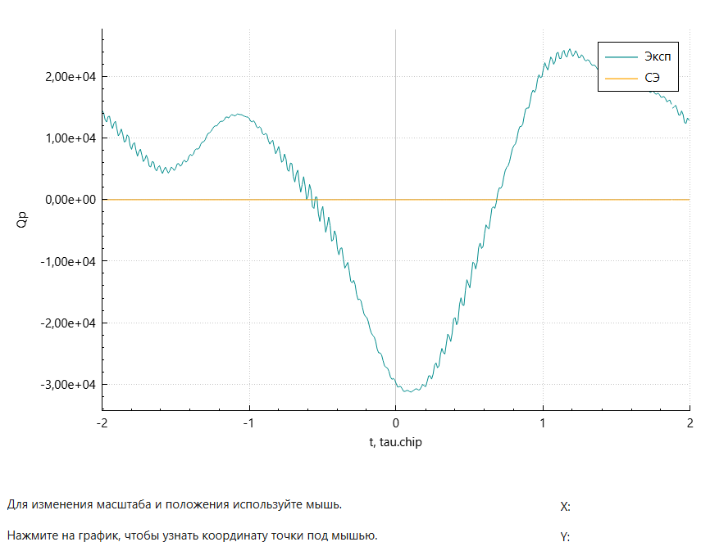

Таблица 4. Исследование влияния квантования
Полоса фронтеда бесконечная | Полоса фронтенда 6 МГц | Полоса фронтенда 1 МГц
Синфазная корреляционная сумма
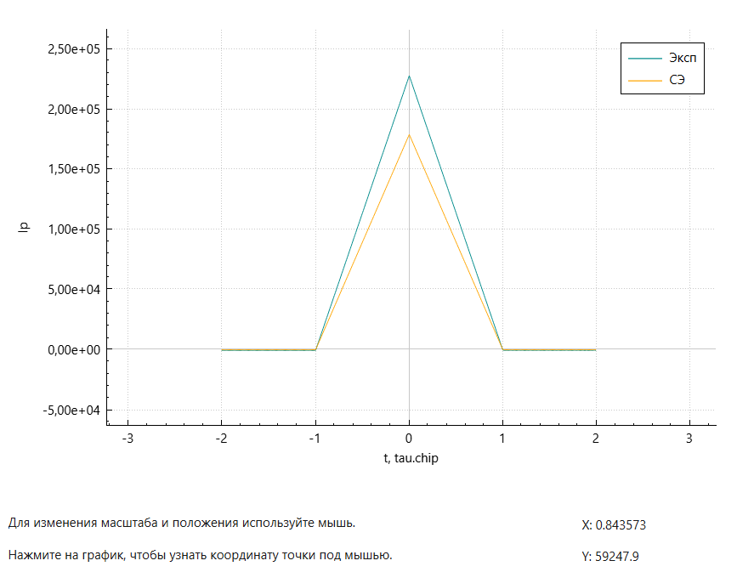 | 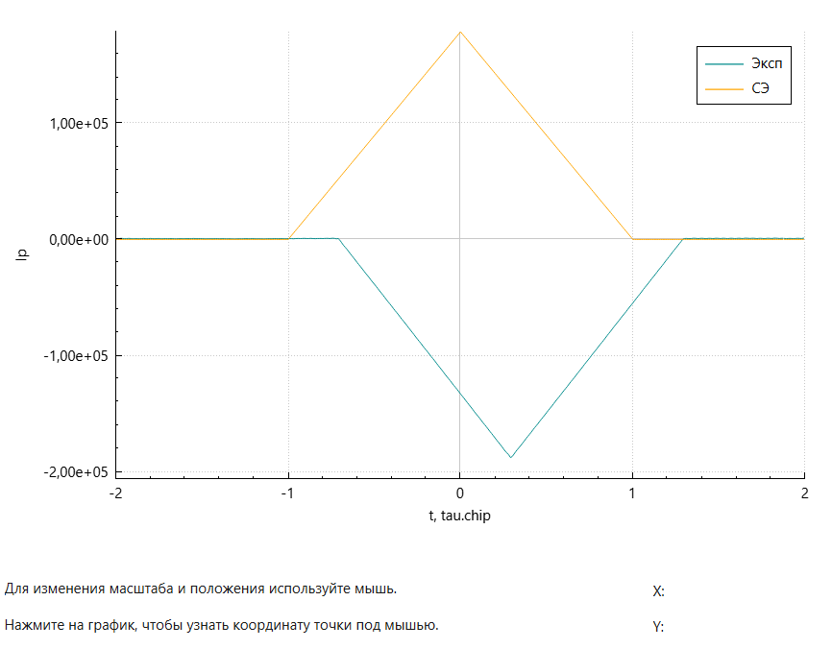 | 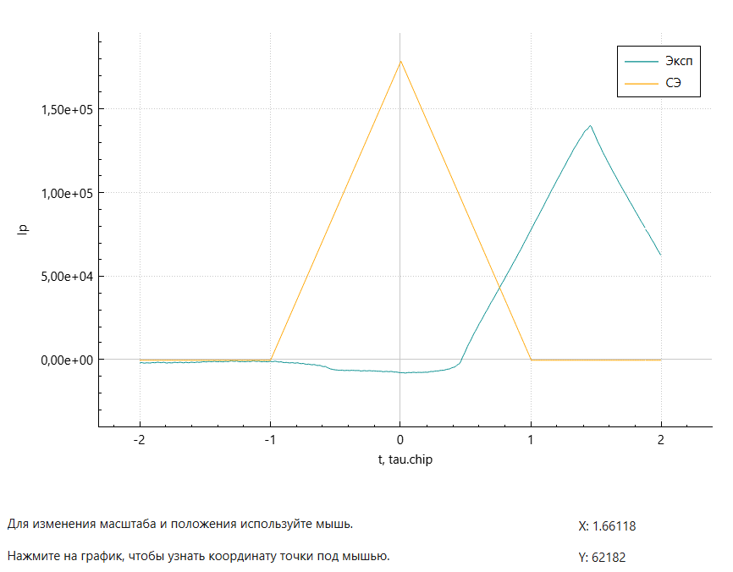
Квадратурная корреляционная сумма
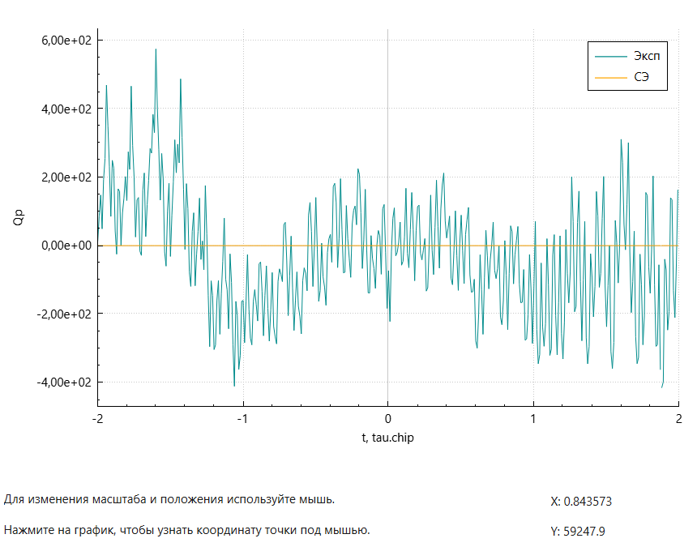 | 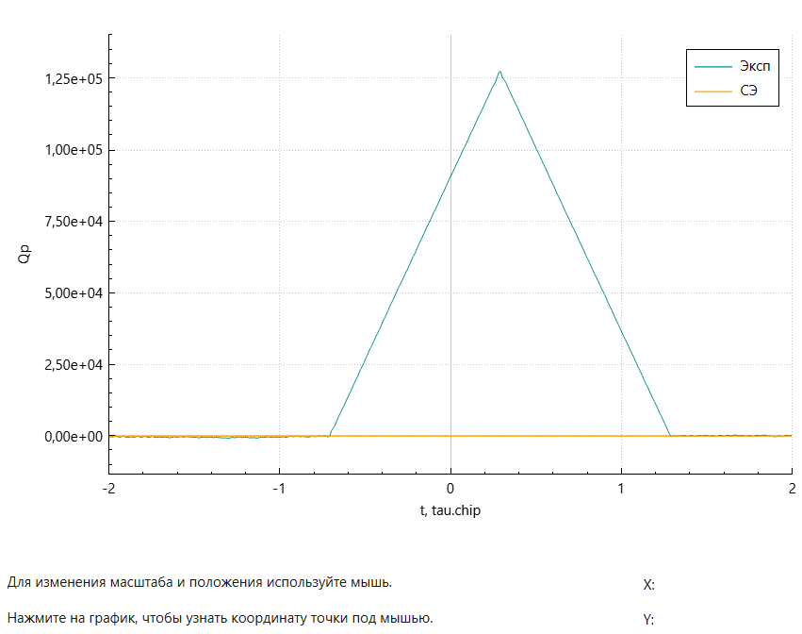 | 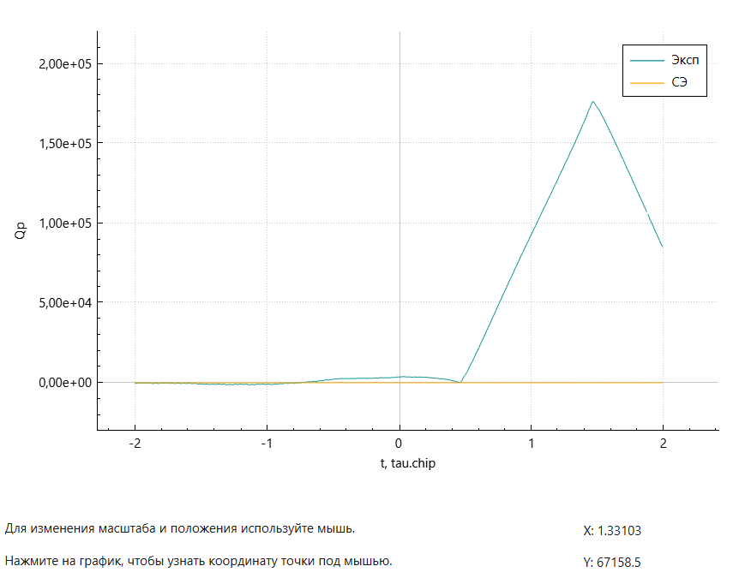

Таблица 5. Исследование влияния квантования с шумом
Полоса фронтеда бесконечная | Полоса фронтенда 6 МГц | Полоса фронтенда 1 МГц
Синфазная корреляционная сумма
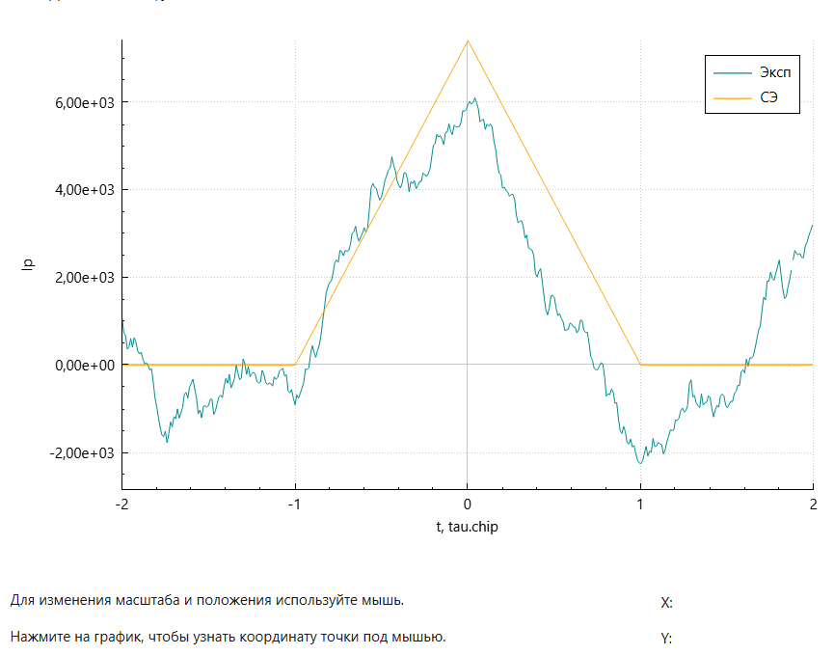 | 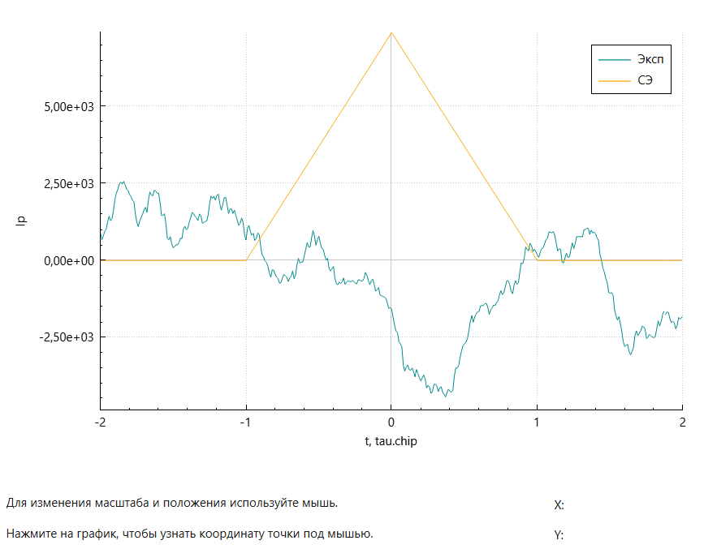 | 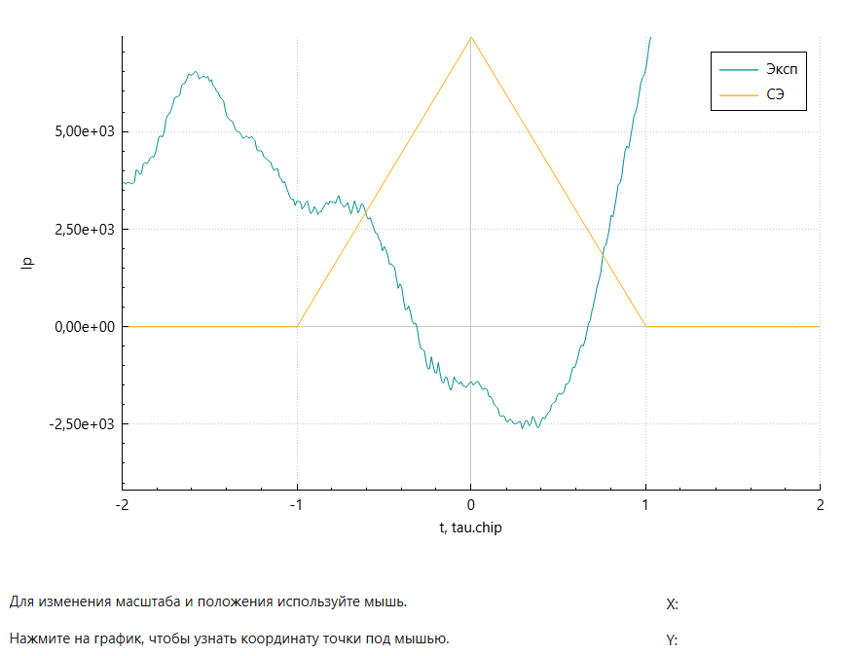
Квадратурная корреляционная сумма
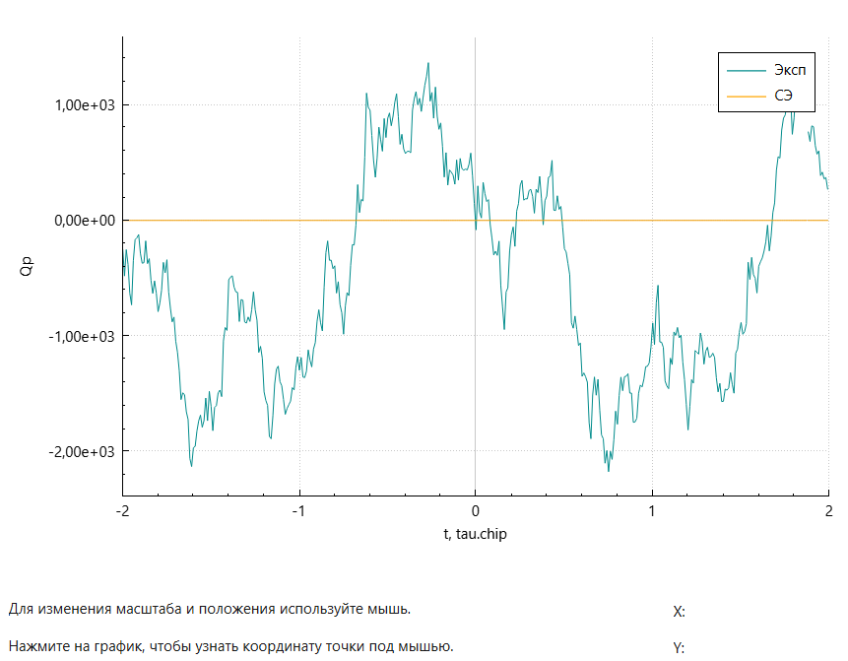 | 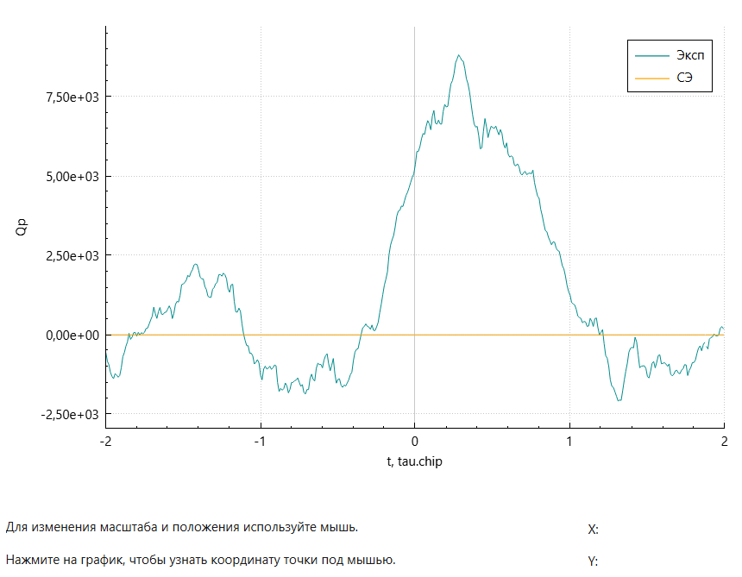 | 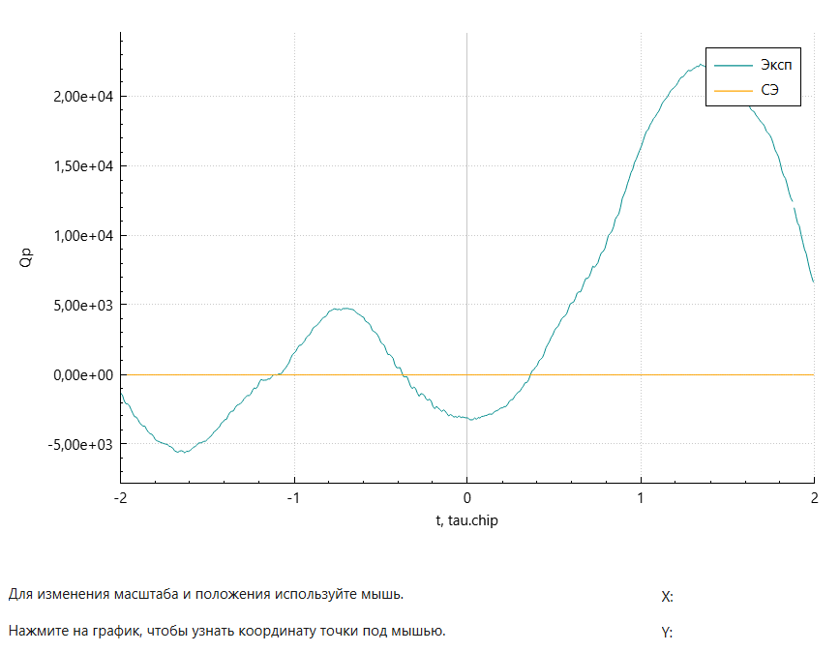

- Включить узкополосную помеху, исследовать её влияние на корреляционные суммы. Определить отношение мощности помехи к мощности сигнала.

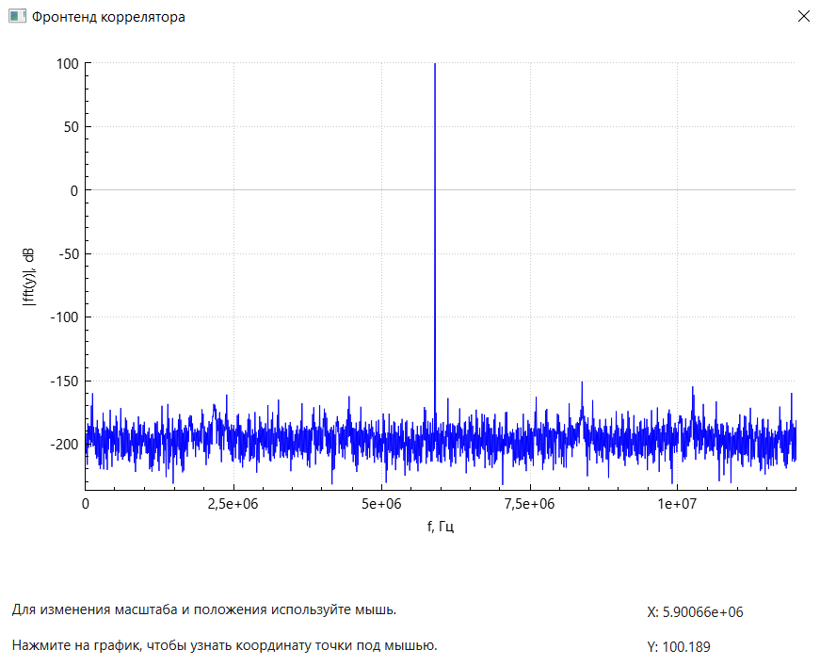
Рисунок 14 – График спектра узкополосной помехи, полоса фронтенда – бесконечная
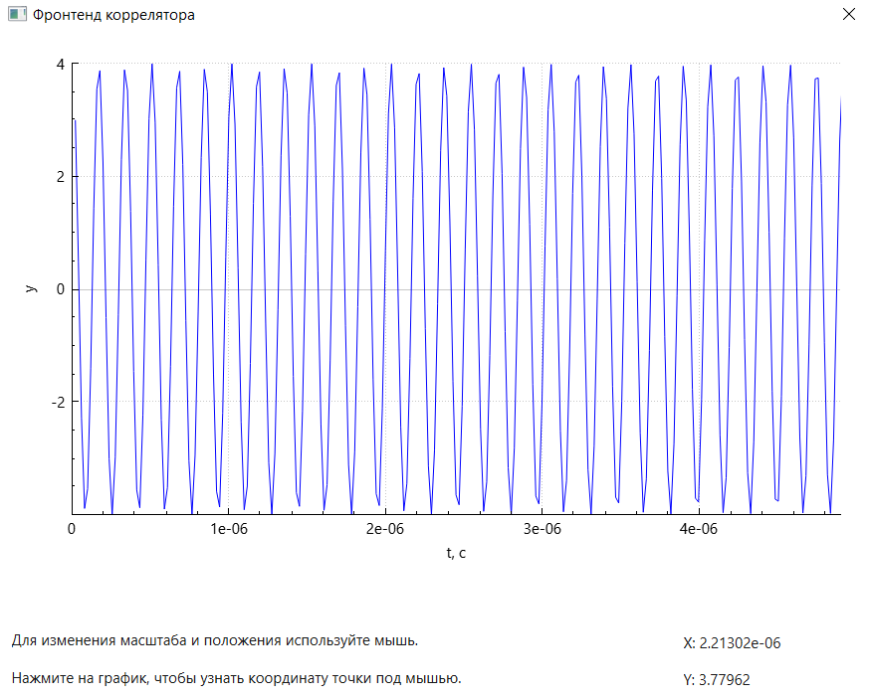
Рисунок 15 – Реализация узкополосной помехи

Мощность сигнала уже была рассчитана, и составляет:$$P_{s}=0,66 Вт$$
Мощность помехи рассчитаем аналогичным образом:
$$P_{п}=\frac{{A_{п}}^{2}}{2}≅\frac{{3,9}^{2}}{2}=7,6 Вт$$
Отношение мощности помехи к мощности сигнала:
$$\frac{P_{п}}{P_{s}}=\frac{7,6}{0,66}≅11,5$$
Таким образом, мощность помехи в 11,5 раз больше мощности полезного сигнала

Таблица 6. Исследование влияния узкополосной помехи на корреляционные суммы
Полоса фронтенда бесконечная | Полоса фронтенда 6 МГц | Полоса фронтенда 1 МГц
Синфазная корреляционная сумма
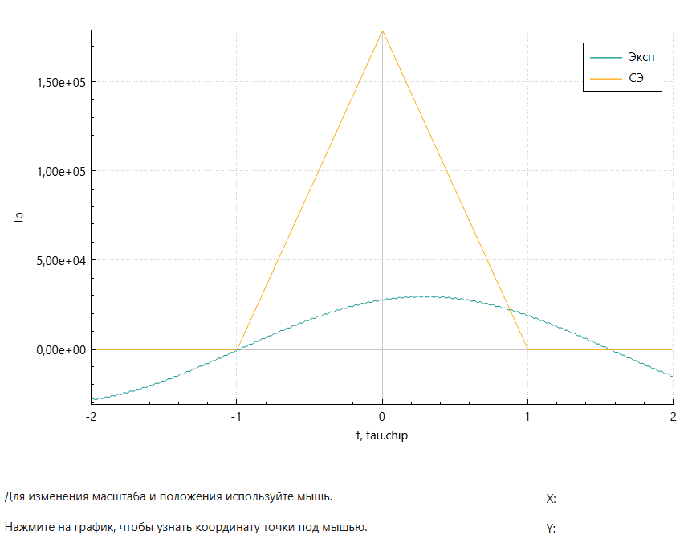 | 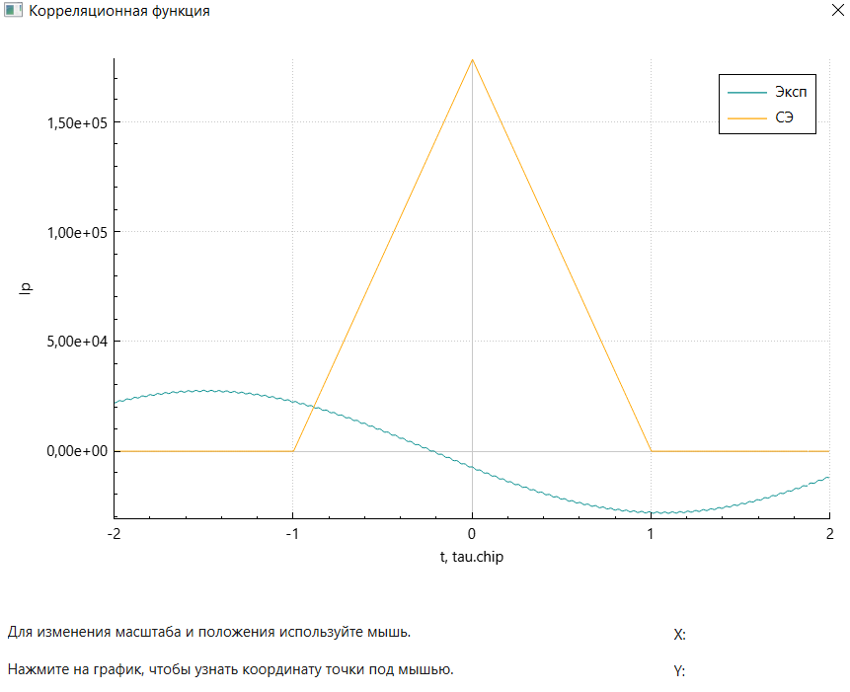 | 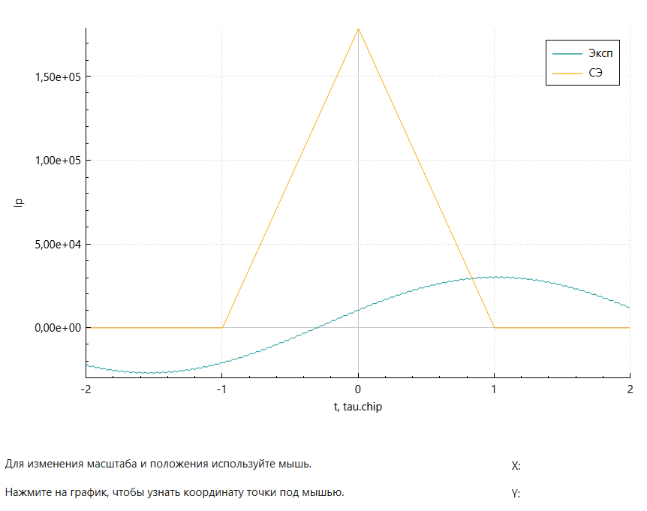
Квадратурная корреляционная сумма
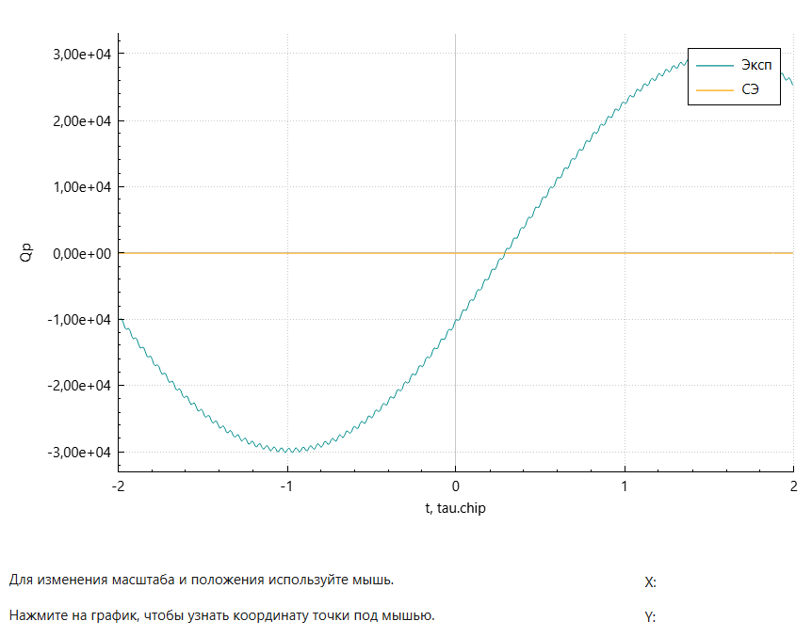 | 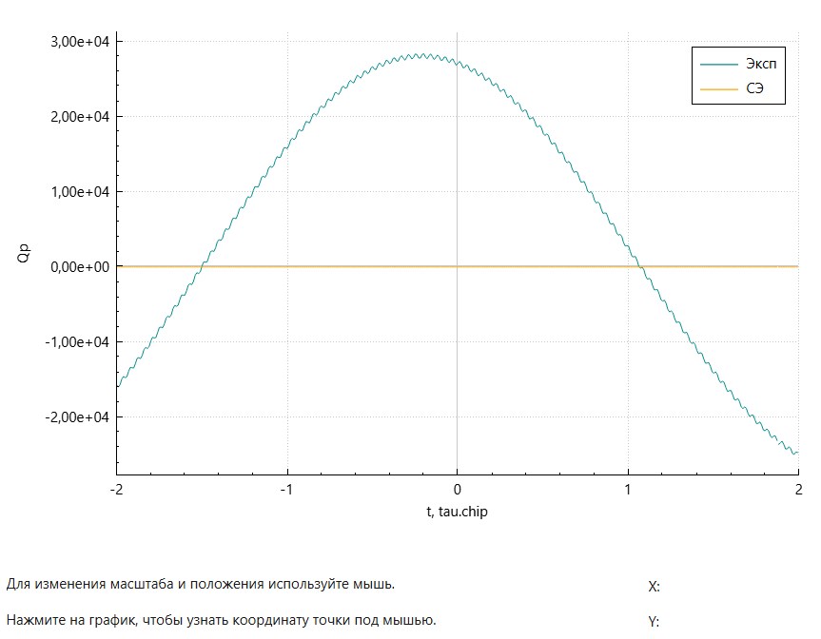 | 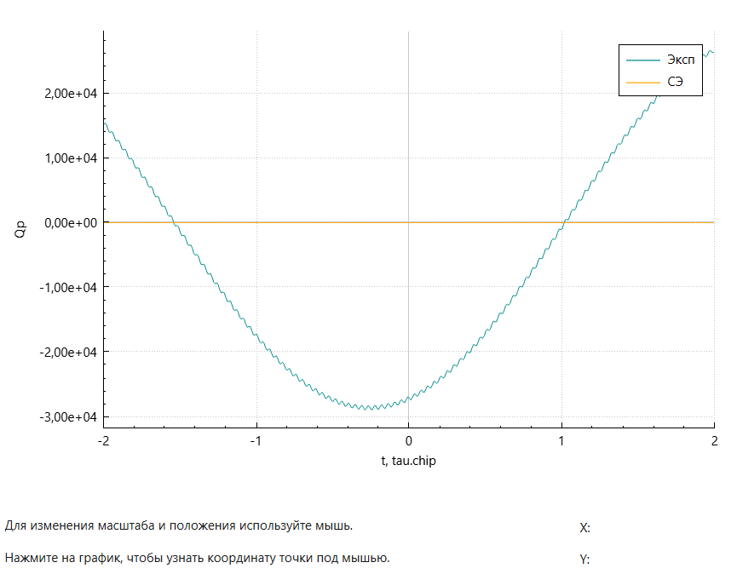

Таблица 7. Исследование влияния сигнала и узкополосной помехи на корреляционные суммы
Полоса фронтенда бесконечная | Полоса фронтенда 6 МГц | Полоса фронтенда 1 МГц
Синфазная корреляционная сумма
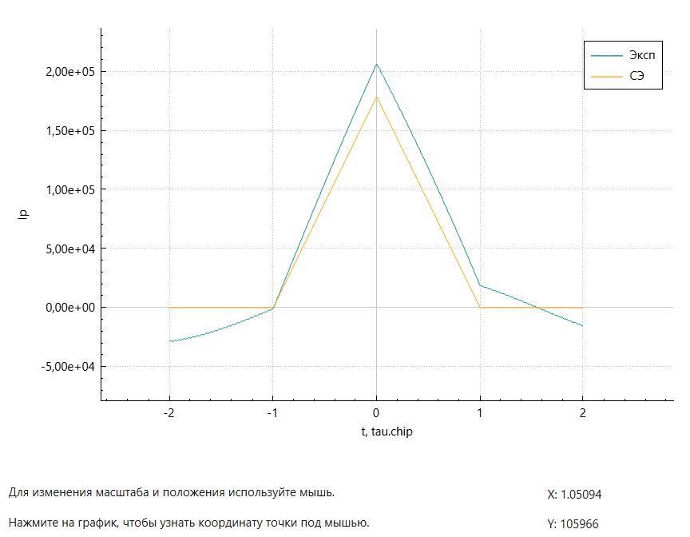 | 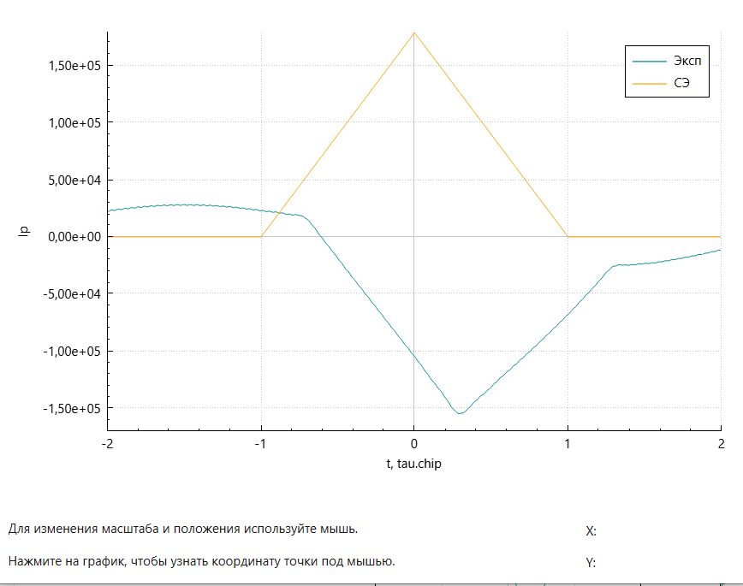 | 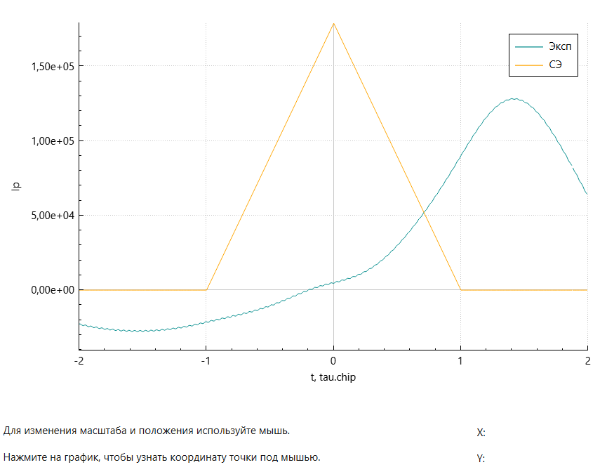
Квадратурная корреляционная сумма
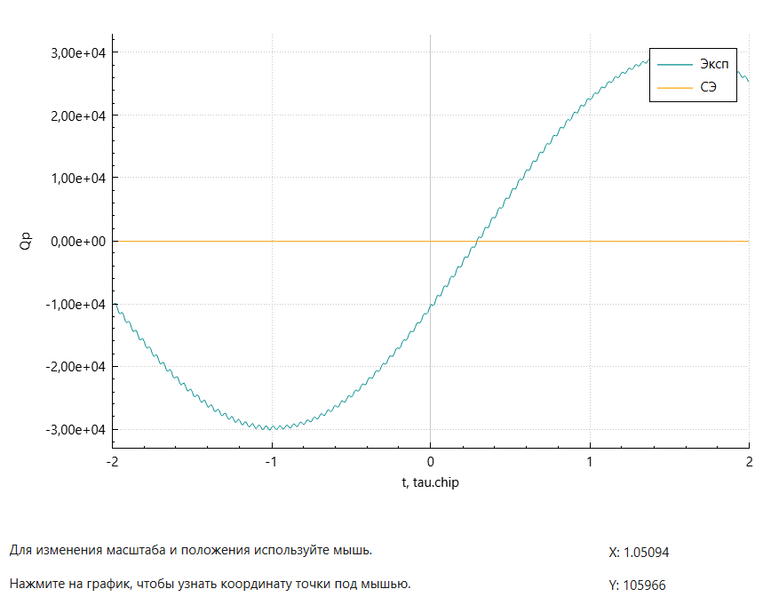 | 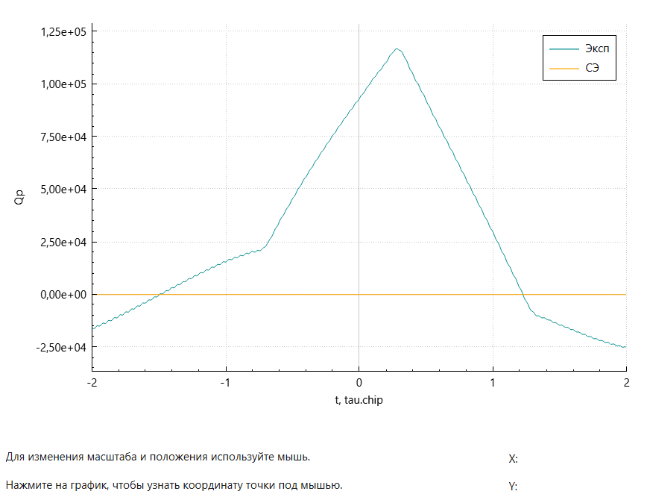 | 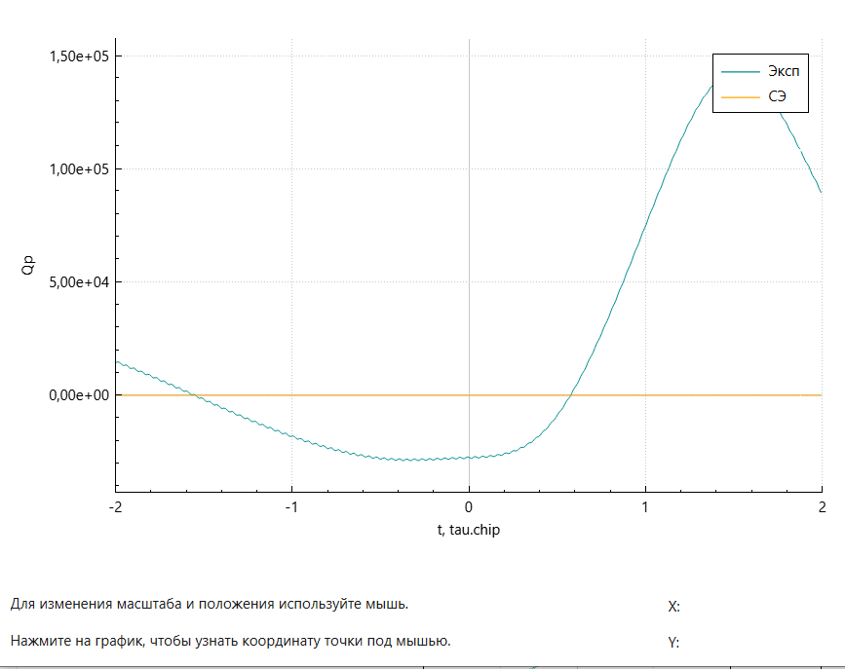

- Установить нулевую ошибку по частоте. В отсутствии узкополосной помехи при наличии шума приемника провести исследование процессов в пошаговой модели коррелятора.

Таблица 9. Исследование сигнала с помехой на влияния квантования
Полоса фронтеда бесконечная | Полоса фронтенда 6 МГц | Полоса фронтенда 1 МГц
Синфазная корреляционная сумма
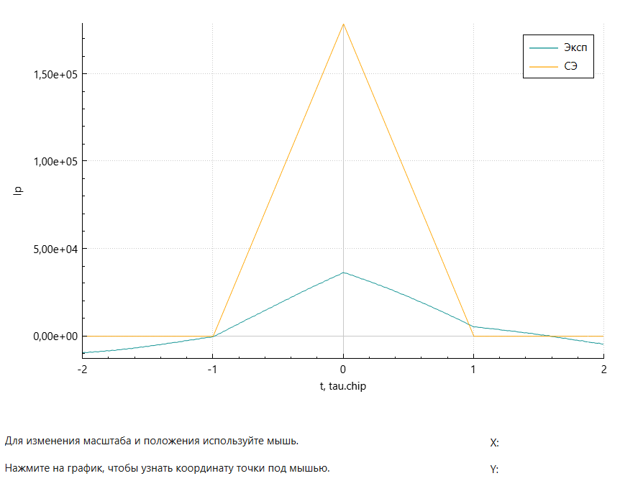 | 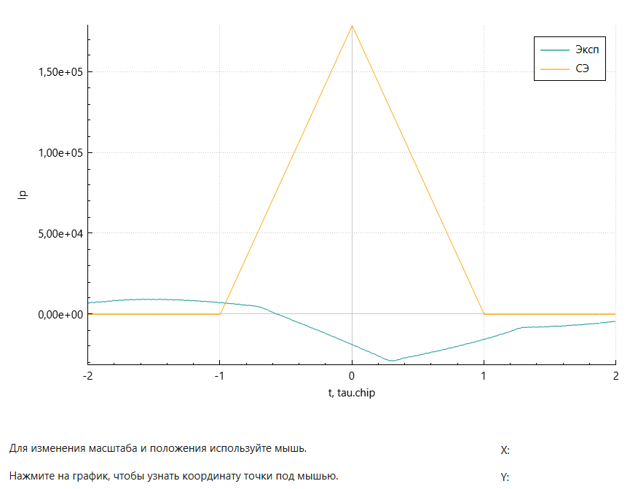 | 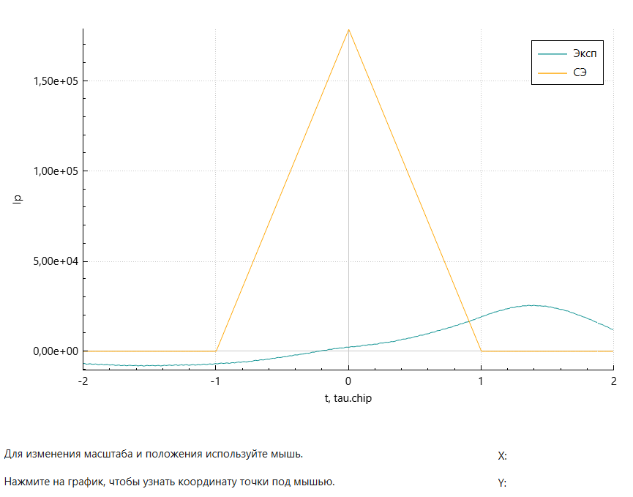
Квадратурная корреляционная сумма
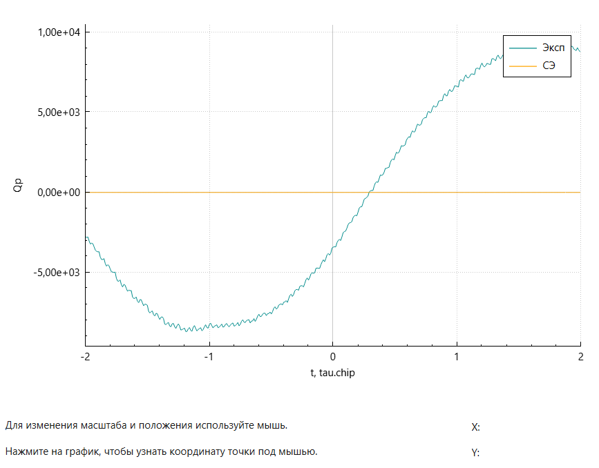 | 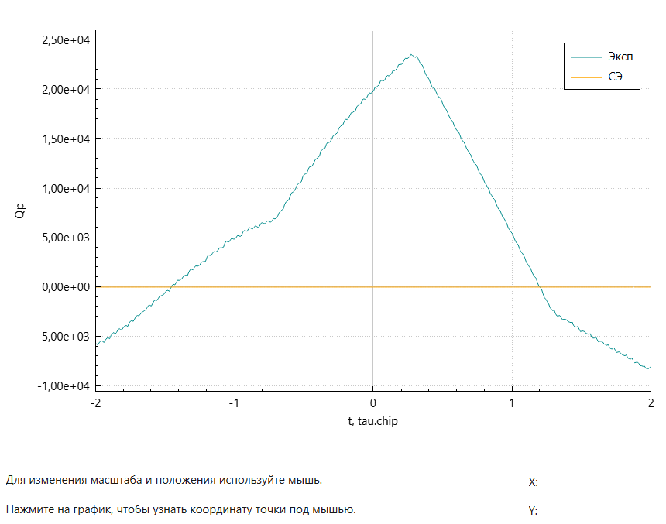 | 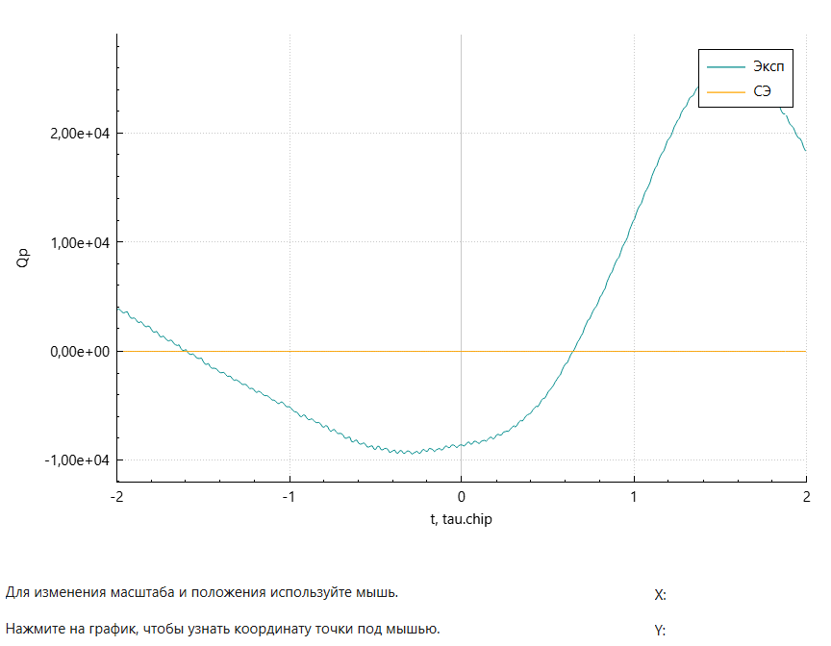

Таблица 10. Исследование сигнала с помехой на влияния квантования с шумом
Полоса фронтеда бесконечная | Полоса фронтенда 6 МГц | Полоса фронтенда 1 МГц
Синфазная корреляционная сумма
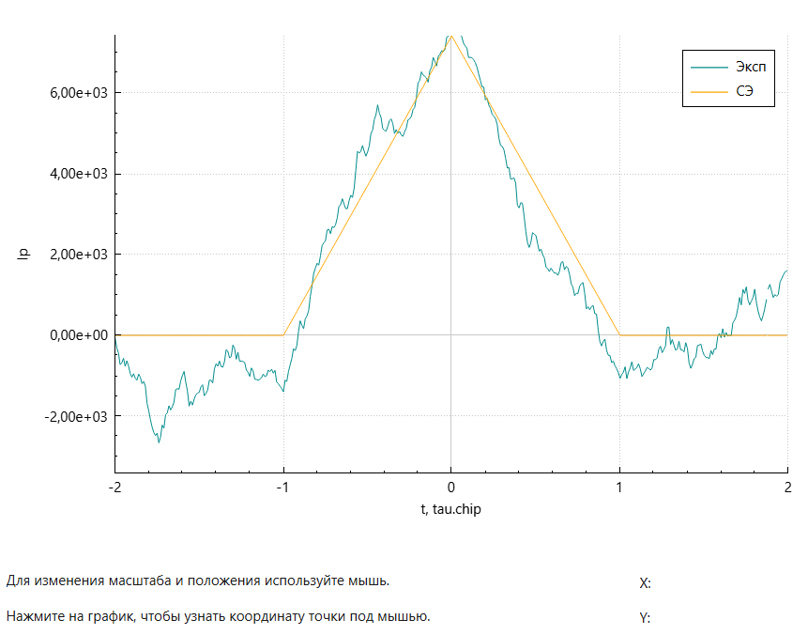 | 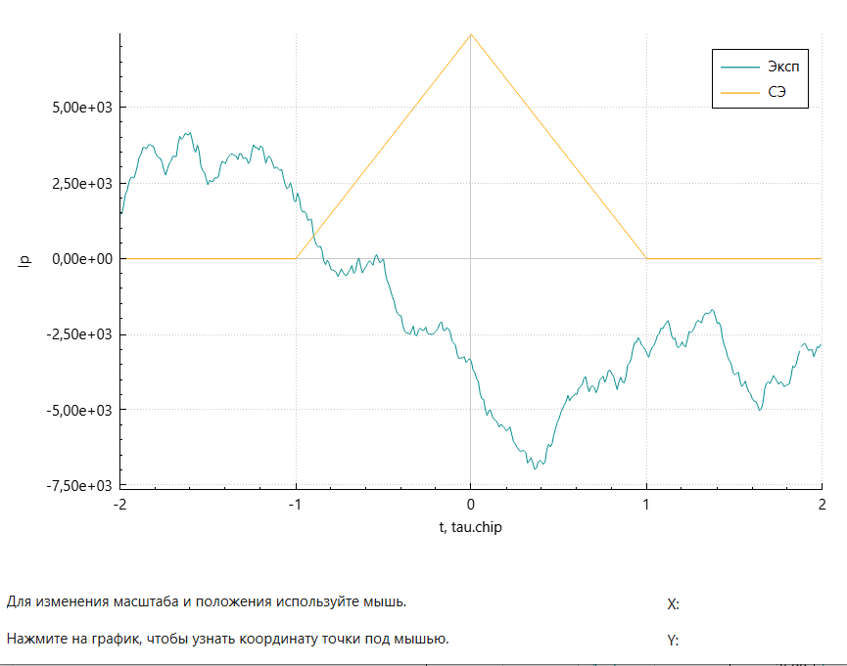 | 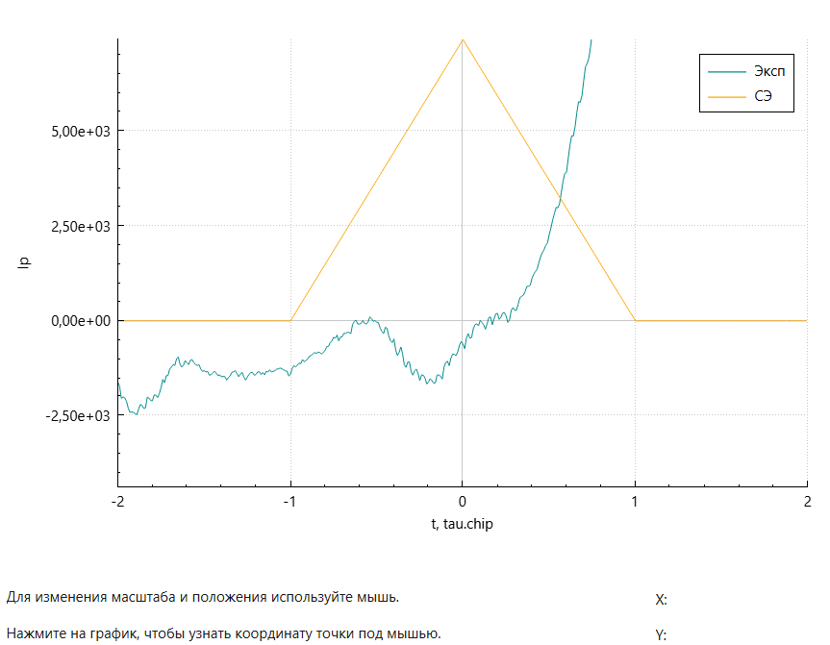
Квадратурная корреляционная сумма
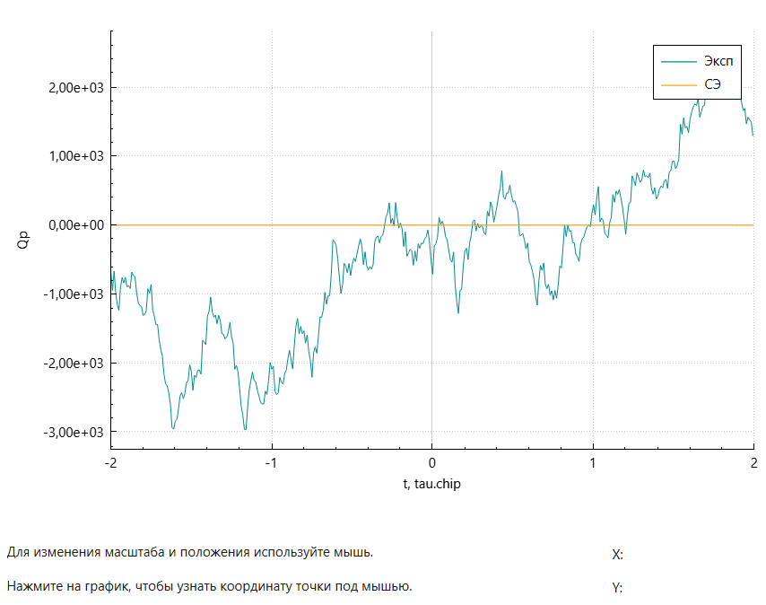 | 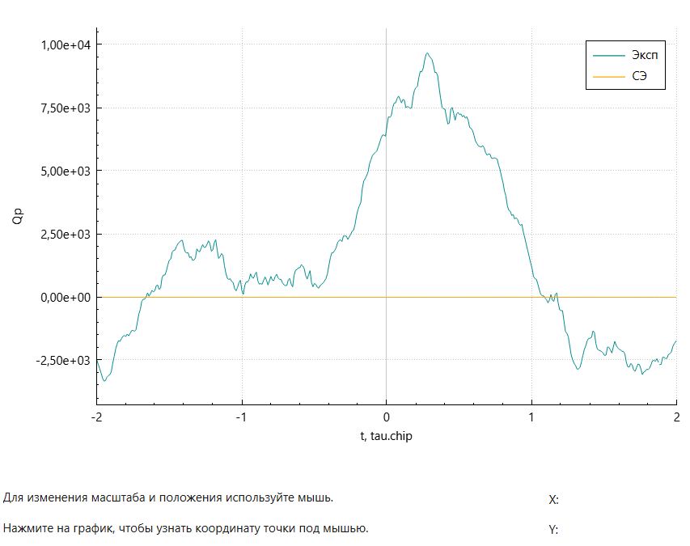 | 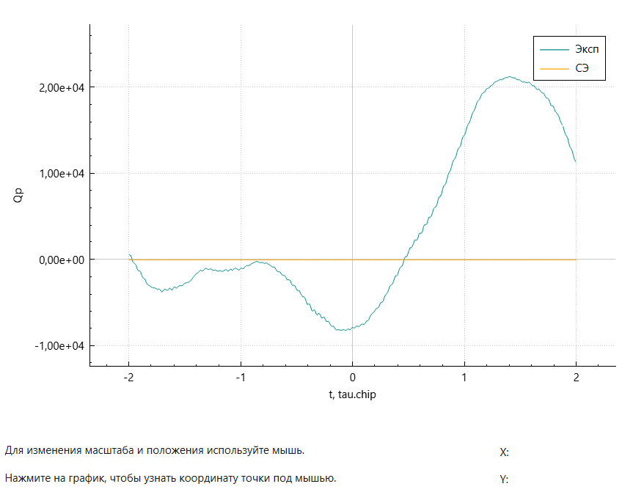

Для более наглядного представления процессов, проходящих в аппаратурном корреляторе, сделаем несколько отсчетов (шагов) и пронаблюдаем в интерактивной схеме аппаратного коррелятора эти процессы.

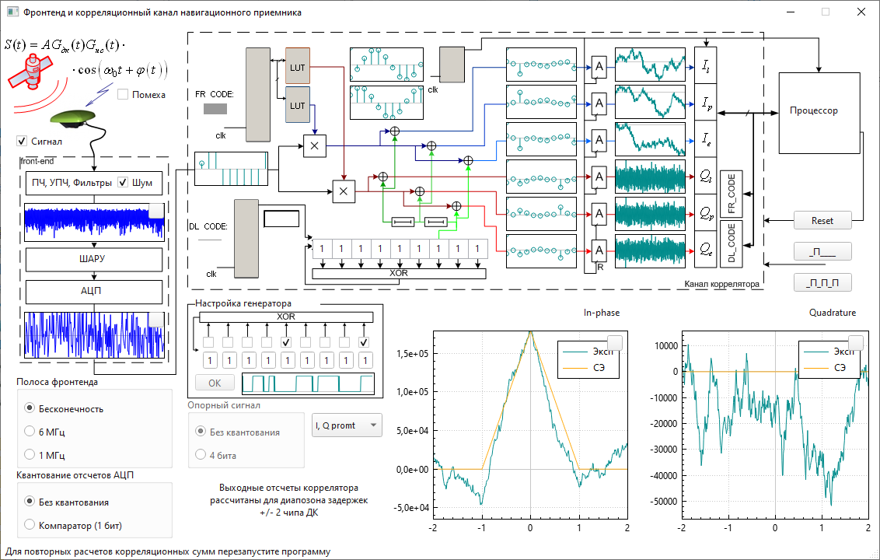
Рисунок 16 – Исследование процессов в пошаговой модели коррелятора при наличии шума приемника
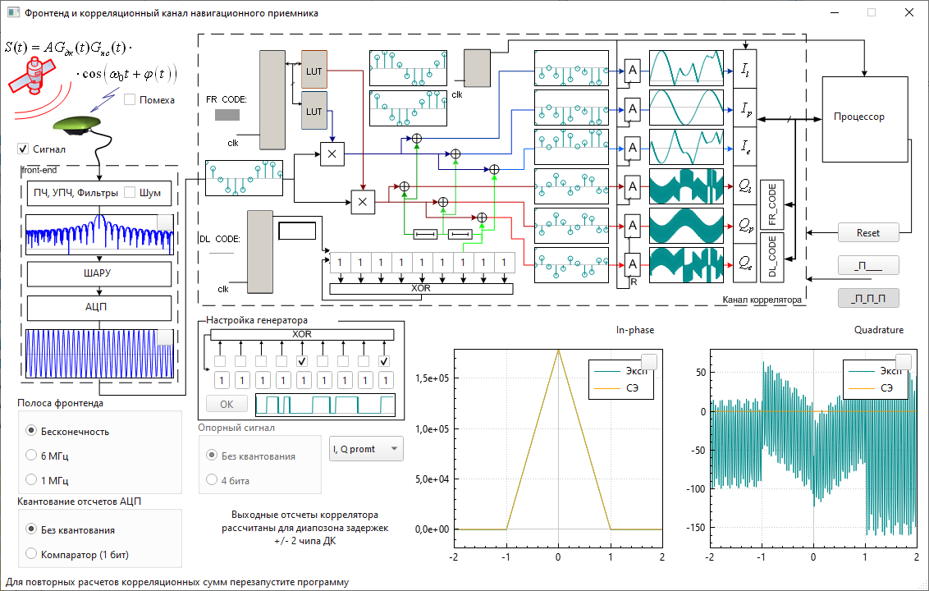
Рисунок 17 – Исследование процессов в пошаговой модели коррелятора без наличия шума приемника

Выводы: в ходе выполнения моделирования была исследована структура и свойства функциональных элементов коррелятора АП СРНС. Исследованы характеристики процессов происходящих в корреляторах АП СРНС. На основе результатов моделирования были получены значения промежуточной частоты и полосы сигнала, а также значение группового запаздывания при изменении ширины полосы фронтенда. Измерены СКО и мощность сигнала, проведено сравнение полученных величин. Рассчитано значение отношения мощности сигнала к односторонней спектральной плотности шума.

